

**Mini Projet - Réseaux Avancés**

Routage extérieur : BGP



**École supérieur d’informatique - ESI SBA -**

* **Proposé par : Mr. BELFEDHAL**
* **Présenté par : EL GHARBI SALAH EDDINE**
* **Groupe 02 - ISI –**
* **Module : Réseaux Avancés**
* **Le Février 2021**

**Année universitaire : -2020/2021-**

**Sommaire**

1. **La topologie étudiée**
2. **Configuration du routage dynamique intérieur dans les AS 2 et AS 4**
3. **Configuration du routage BGP intérieur dans les AS2 et AS4**
4. **Configuration du routage extérieur BGP (inter-AS)**
5. **Détermination de nouveaux chemins**
6. **Réseau avec chemins multiples et routage politique**

Filtrage :

Par route

Par AS path

**1)Topologie :**

**-** La topologie est constituée de 4 Systèmes Autonomes (AS 1 à 4). Les routeurs R1, R2, R4, R5, R6 et R8 étant des routeurs de bordure qui devront prendre en charge le routage BGP(Extérieure), les interfaces d’un routeur Ri doivent êtres configurées avec la terminaison rsx.0.0.i .

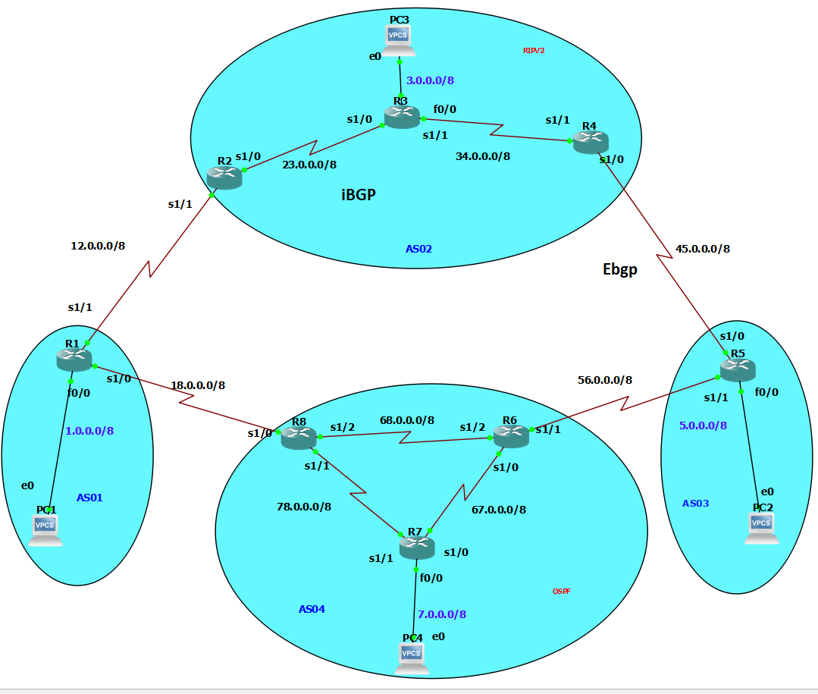

Wireshark sur :

Les liens R1-R2, R1-R8, R6-R8 et R7-R8 (encapsulation HDCL) :

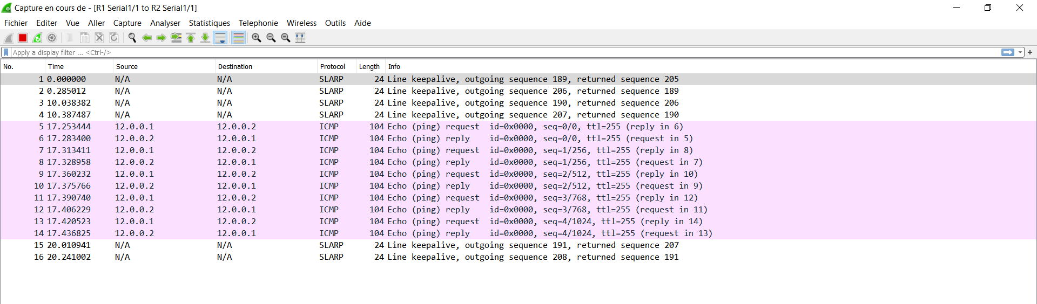

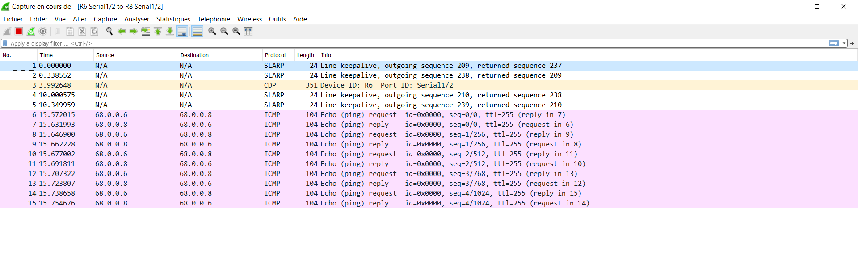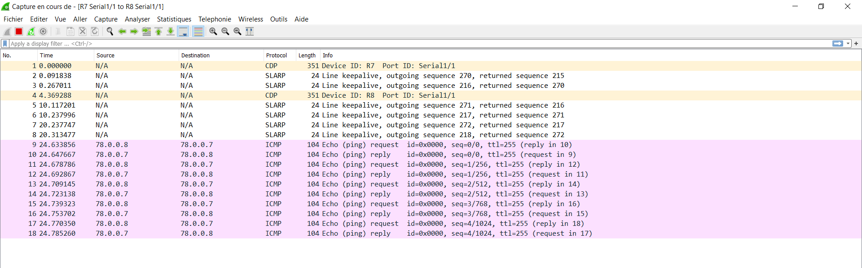

**2) Configuration du routage dynamique intérieur dans les AS 2 et AS 4 :**

**RIPv2 dans l’AS 2 :** (par exemple dans R2 : show IP route) avec utilisation interface passive dans R3 pour atteint 3.0.0.0 et la commande :

no auto-summary dans tous les router de AS2 pour éviter problème de RIP classful

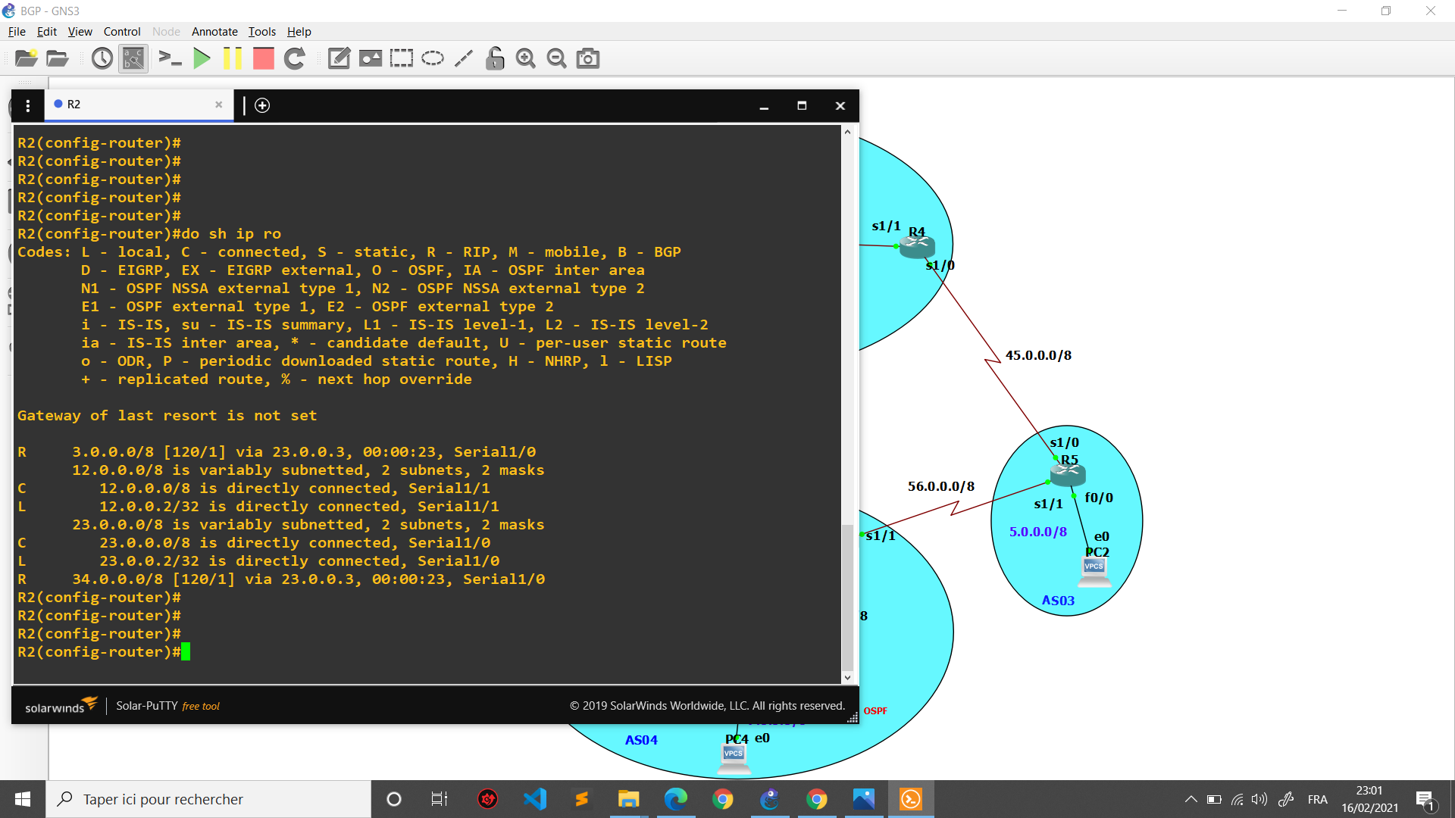

**OSPF dans l’AS 4 :** ( par exemple le R6 : show IP route) avec utilisation interface passive dans R7 pour atteint 7.0.0.0

Attention dans le cas d’établir les relations BGP sur les IP de Loopback, ne pas oublier de :

Inclure les loopback dans ospf et ajoute la commande :

**neighbor x.x.x.x update-source Le_nom_de_Loopback**

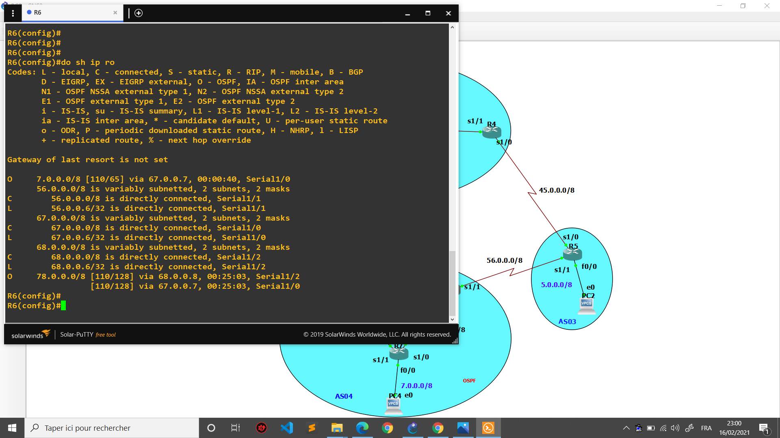

**3) Configuration du routage BGP intérieur dans les AS2 et AS4**

Les attributs Weight et LocPrf :

---------------------------------------------------------------------------------------------------------------------------

Weight : la 1ère valeur pour manipulation de la métrique, permet de favoriser un voisin avec le plus haute elle est meilleur pour choix de path et elle est configure en local, en peut changer par :

Rx(config)#router bgp NBr_AS

Rx(config-router)#neighbor x.x.x.x weight (0-65535)

Rx#clear ip bgp *

LocPrf : le 2eme valeur pour manipulation de la métrique, permettant d’influencer le routage sortante et appliquée pour le router lui-même pour certain voisin dans **Ibgp** , en peut changer par :

Rx(config)#router bgp NBr_AS

Rx(config-router)#bgp default local-preference xxx

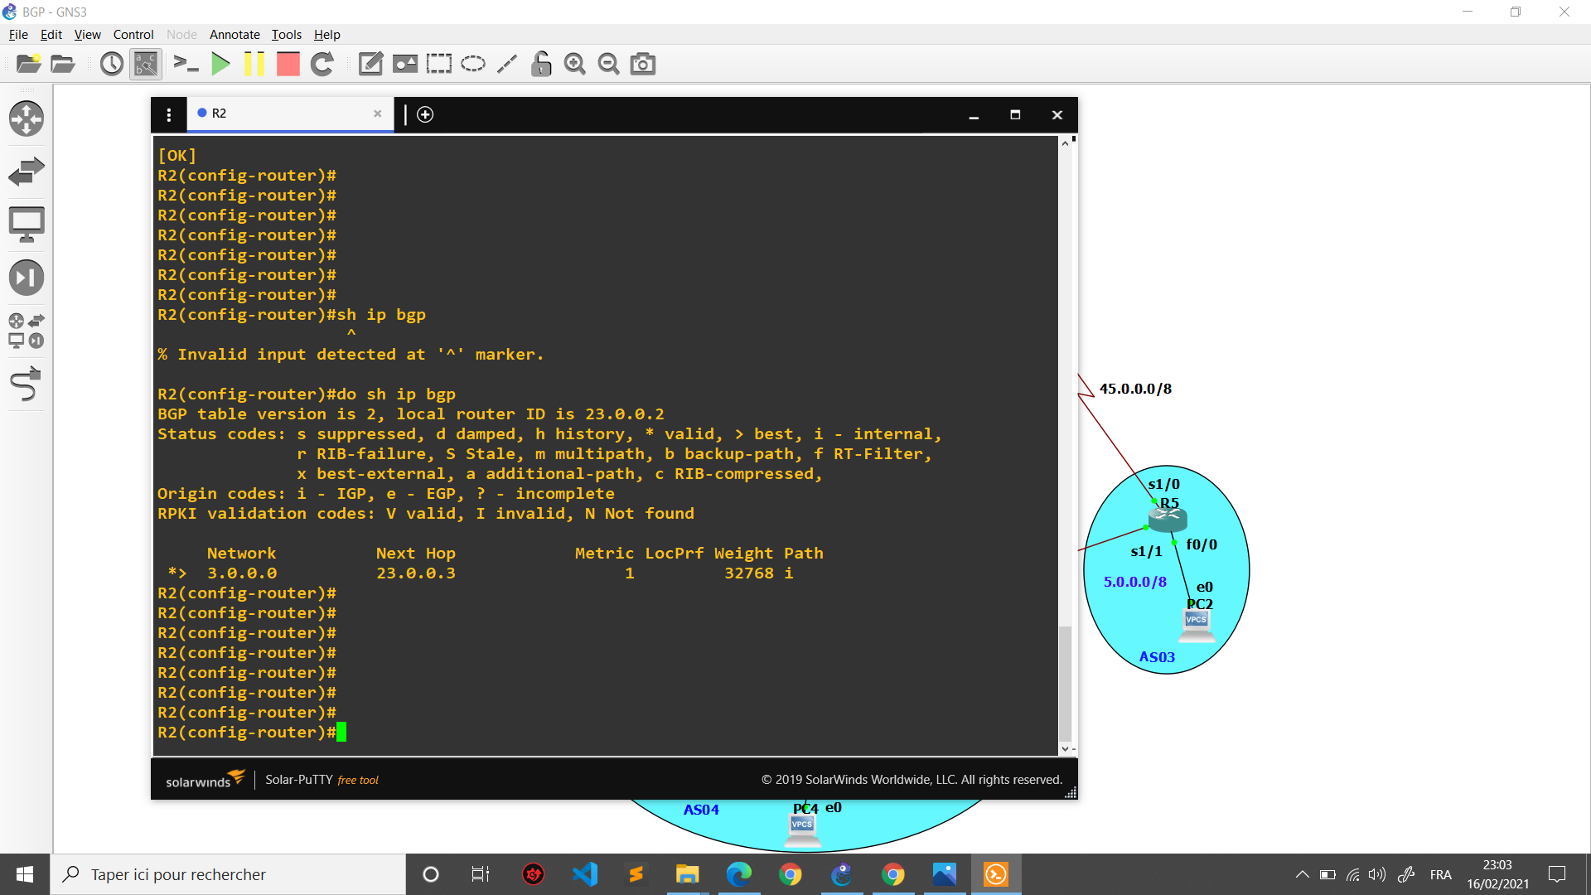 – show ip bgp Pour R2

* Dans cas de R2 : weight= 32768 pour atteindre 3.0.0.0 (par ce qu’elle est déjà ajouter par commande network 3.0.0.0 = local), le path elle est dans même AS local donc prendre la valeur par default 32768 qui prendre en charger par le router lui-même,

Par exemple dans le cas de R2 en peut atteindre 3.0.0.0 par plus 2 chemin (NEXT hop Rx et Ry), pour favoriser le choix de Rx => préfère passer par Rx en augment dans le poids.

LocPrf : 0 pour atteindre 3.0.0.0 car elle dans local par rapport router lui-même (par ce qu’elle est déjà ajouter par commande network 3.0.0.0= local) pas par utilisation d’autre Neighbors.

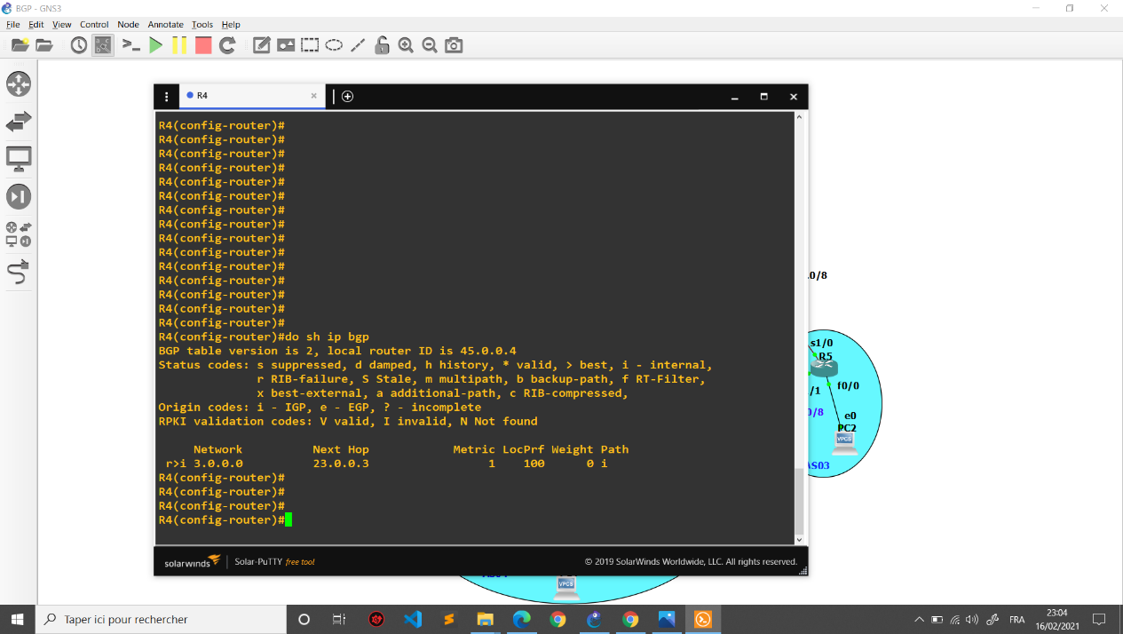4 – R4(show ip bgp) : Pour R4

4- R4 apprend le réseau 3.0.0.0 : tant que R4 ET R2 dans même AS02 et active le BGP comme des Neighbors en plus le R2 elle connaître le réseau 3.0.0.0 donc elle **partagez** les informations de routages entre eux par une redistribution dans le protocole de routages internes (iBGP) après une connexion TCP dans le port 179 .

5- les attributs Weight et LocPrf :

* Dans cas de R4 : weight= 0 pour atteindre 3.0.0.0 par ce qu’elle est déjà existée dans R2 donc **pas** par le routeur R4 lui-même juste une propagation entre eux.

LocPrf : 100 pour atteindre 3.0.0.0 car ce réseau n’existe pas dans R4 donc il faut prendre en charger la communication (ibgp) avec R2 par cette métrique.

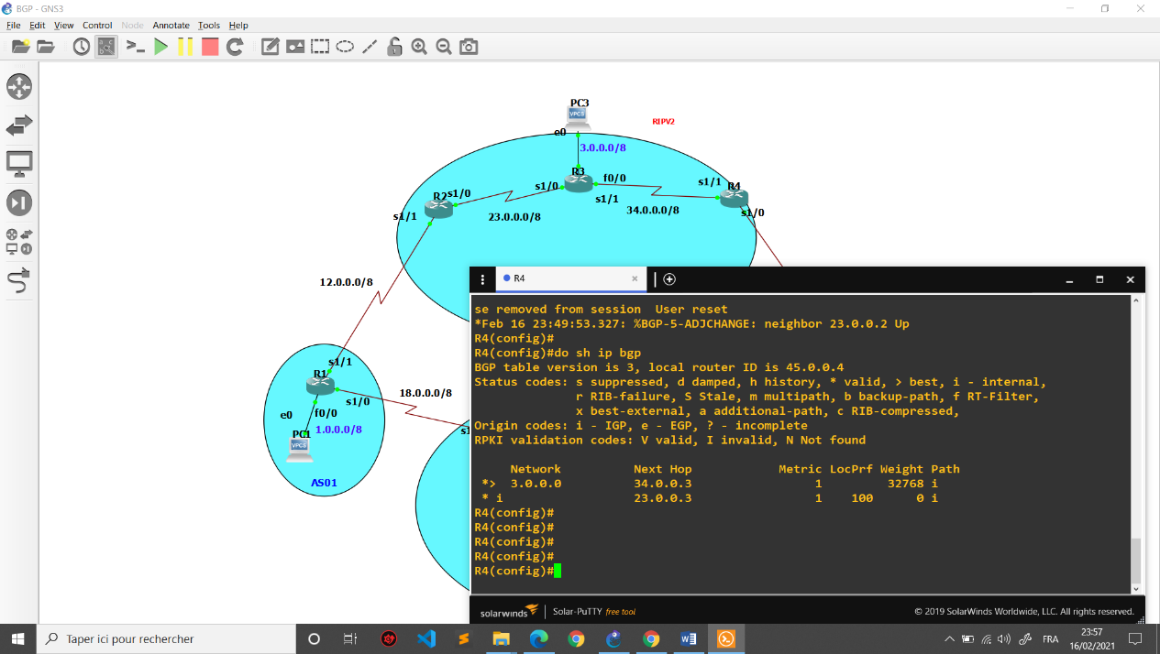7- après ajouter réseau 3.0.0.0 dans R4 et tapez commande clear ip bgp * :

* R4 elle prendre deux route pour => 3.0.0.0 Car : 1er par la propagation de router R2 dans premier partie et la deuxième par R4 lui-même car elle déclarer localement et les deux chemins sans différent dans le sens de chemin + les priorités. [ path i(interne) car network 3.0.0.0 dans même AS 02]

3.0.0.0 34.0.0.3(son next hop) 🡺 le choix principale signifie meilleur(*> valid + best) chemin car elle prendre localement une poids 32768 et locpref 0 par R4 lui même .

3.0.0.0 23.0.0.3 (sens de R2 Neighbors ) 🡺 2eme choix en cas de panne ou quelque problème et elle est prendre par **Ibgp** à travers R2 pour ca on ‘a une poids 0 et locpref 100.

8- dans R2 clear ip bgp * :

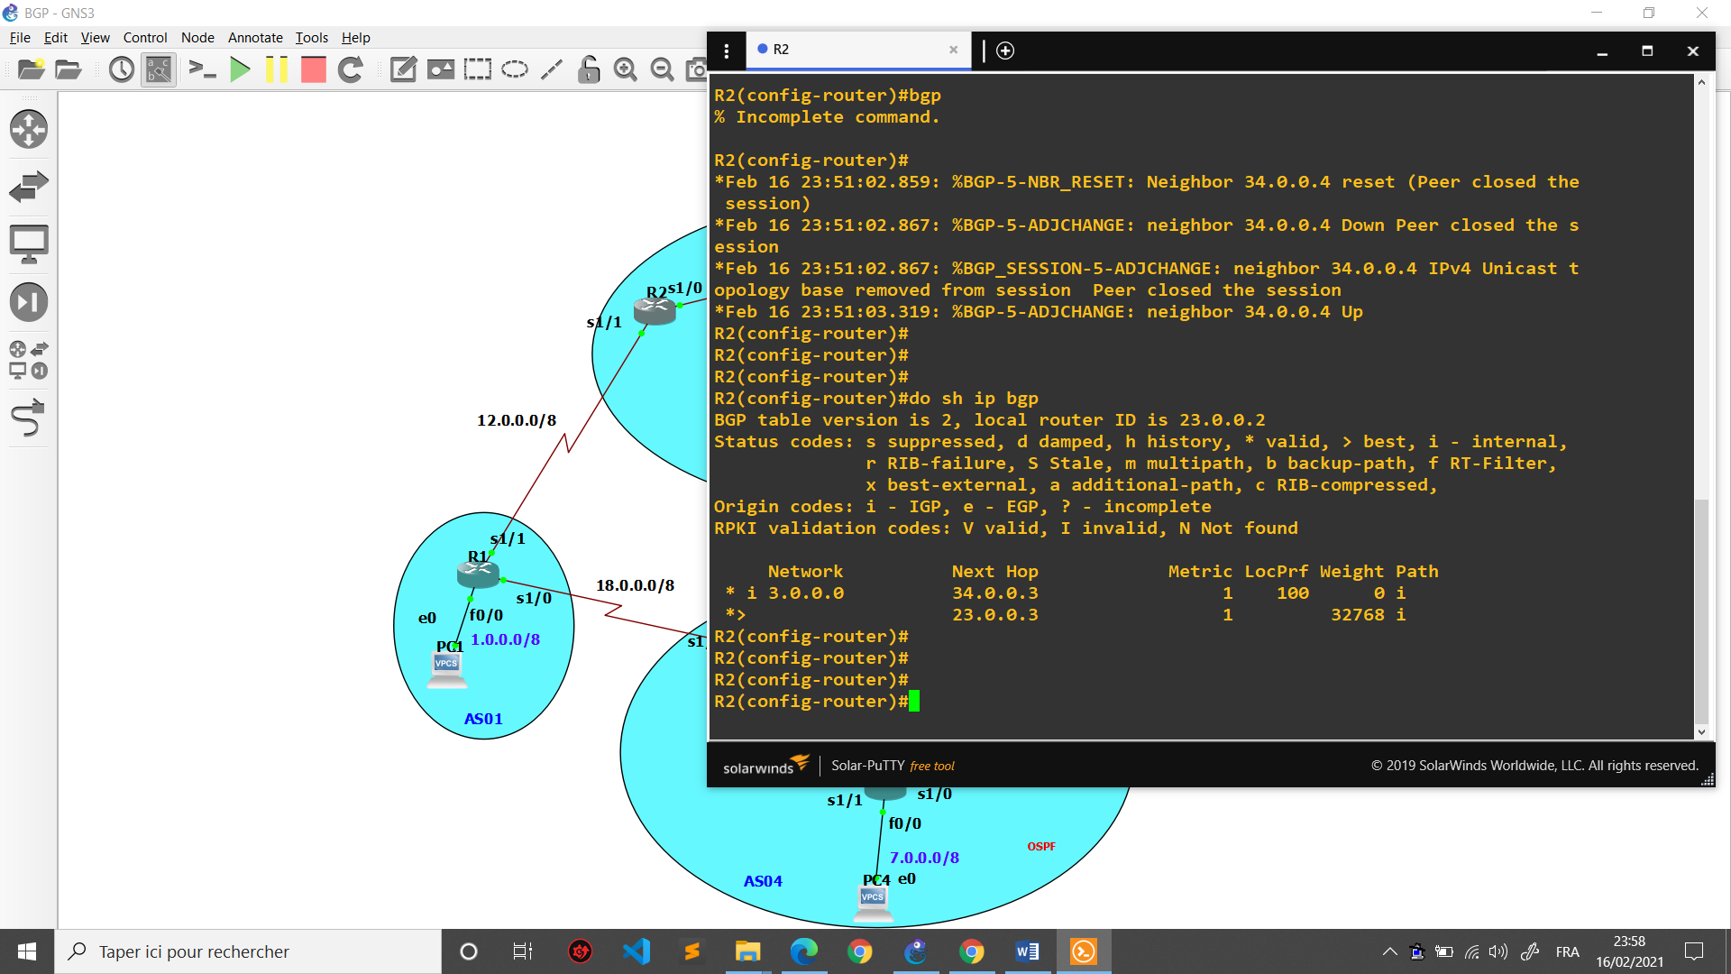 La même Remarque mais dans la sens contraire entre R2 <> R4

9- BGP sur les routeurs R6 et R8 de l’AS 4 : [la même remarque que R2 <> R4]

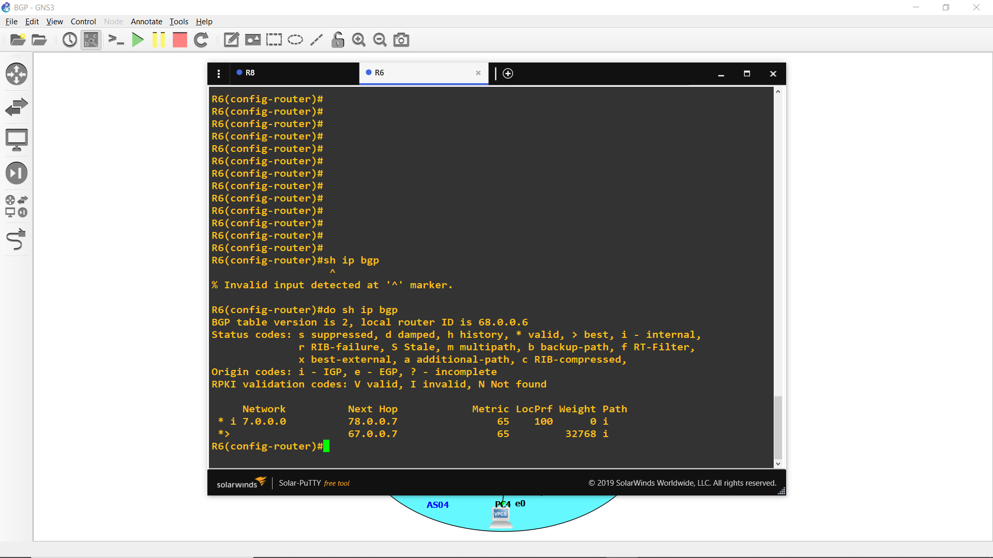Dans R6 show ip bgp :

* 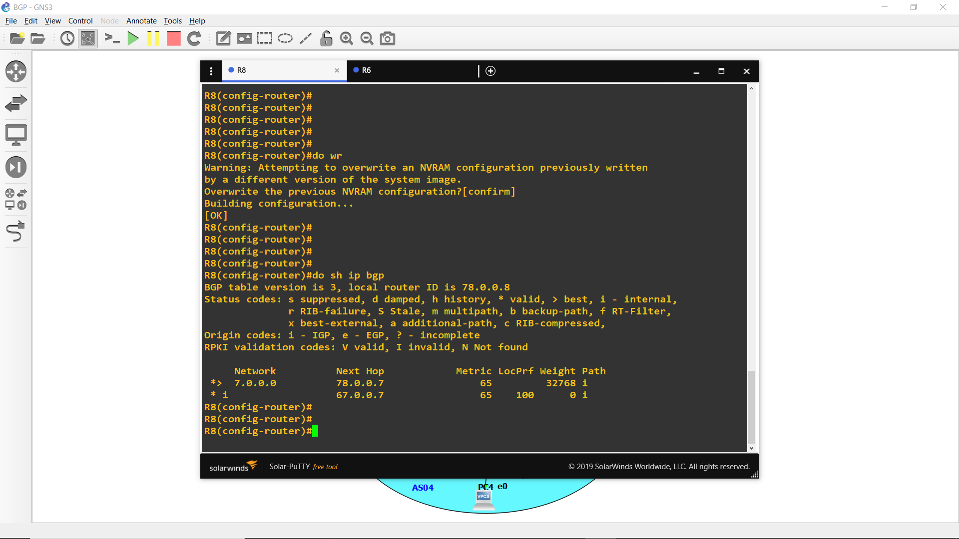Dans R8 show ip bgp :
* Les deux routeur R6 et R8 elle connus le réseau 7.0.0.0 par deux façon :

1 er par le Router lui-même qui elle meilleur chemin avec Weight 32768 et locprf 0

2 eme par **Ibgp** par autre Router Neighbors par Weight 0 et locprf 100 .

**4) Configuration du routage extérieur BGP (inter-AS)**

**BGP sur les routeurs R1 et R5 dès l’AS 1 et 3 en suite ajoute sur R1 network 1.0.0.0 et sur R5 network 5.0.0.0**

3- les échanges de messages avec Wireshark :

Apre tapez la commande clear ip bgp *

1. (TCP 179) Les routeurs homologues échangent des messages pour ouvrir et confirmer les paramètres de connexion => pour continuer par propagation des informations de routage (MSG keeepalive pour bien confirmer que cette Router toujours existe et Neighbors) => faire a chaque fois des mise a jour tant que il existe des changement dans les ASs.

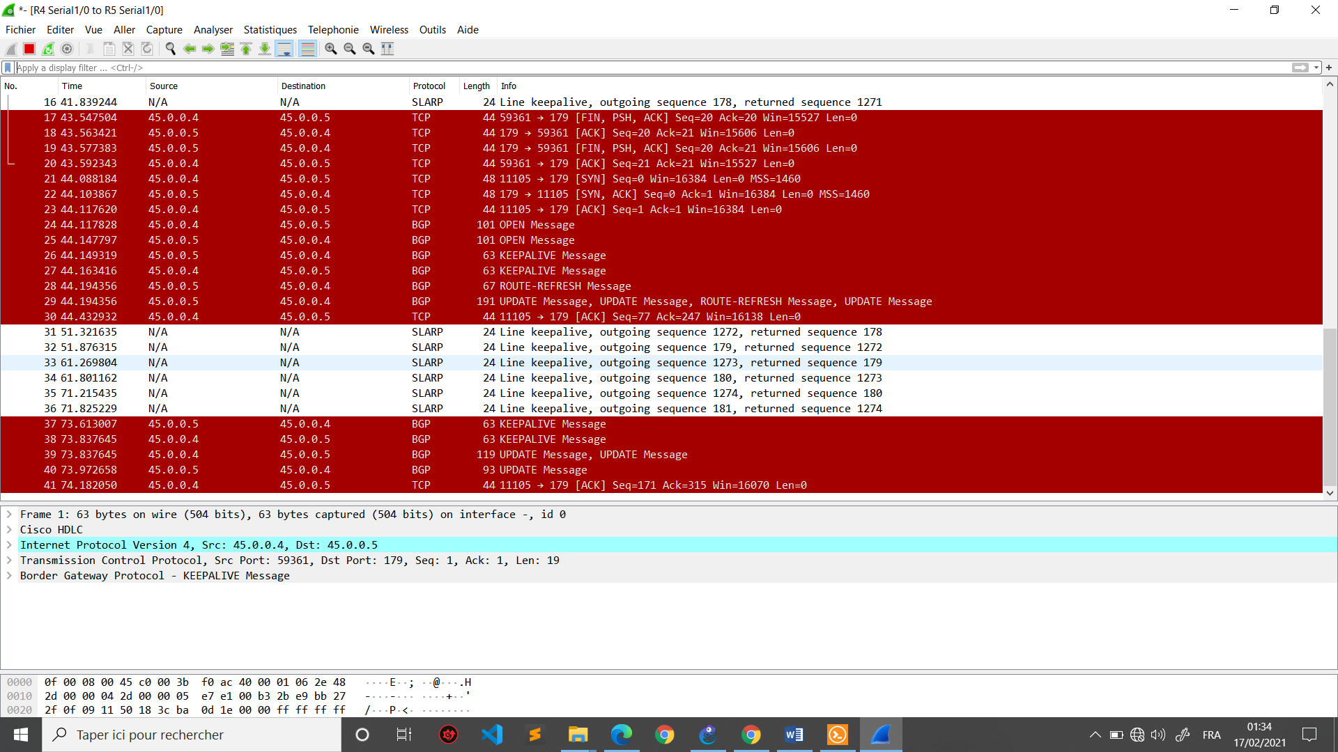

R4 <> R5

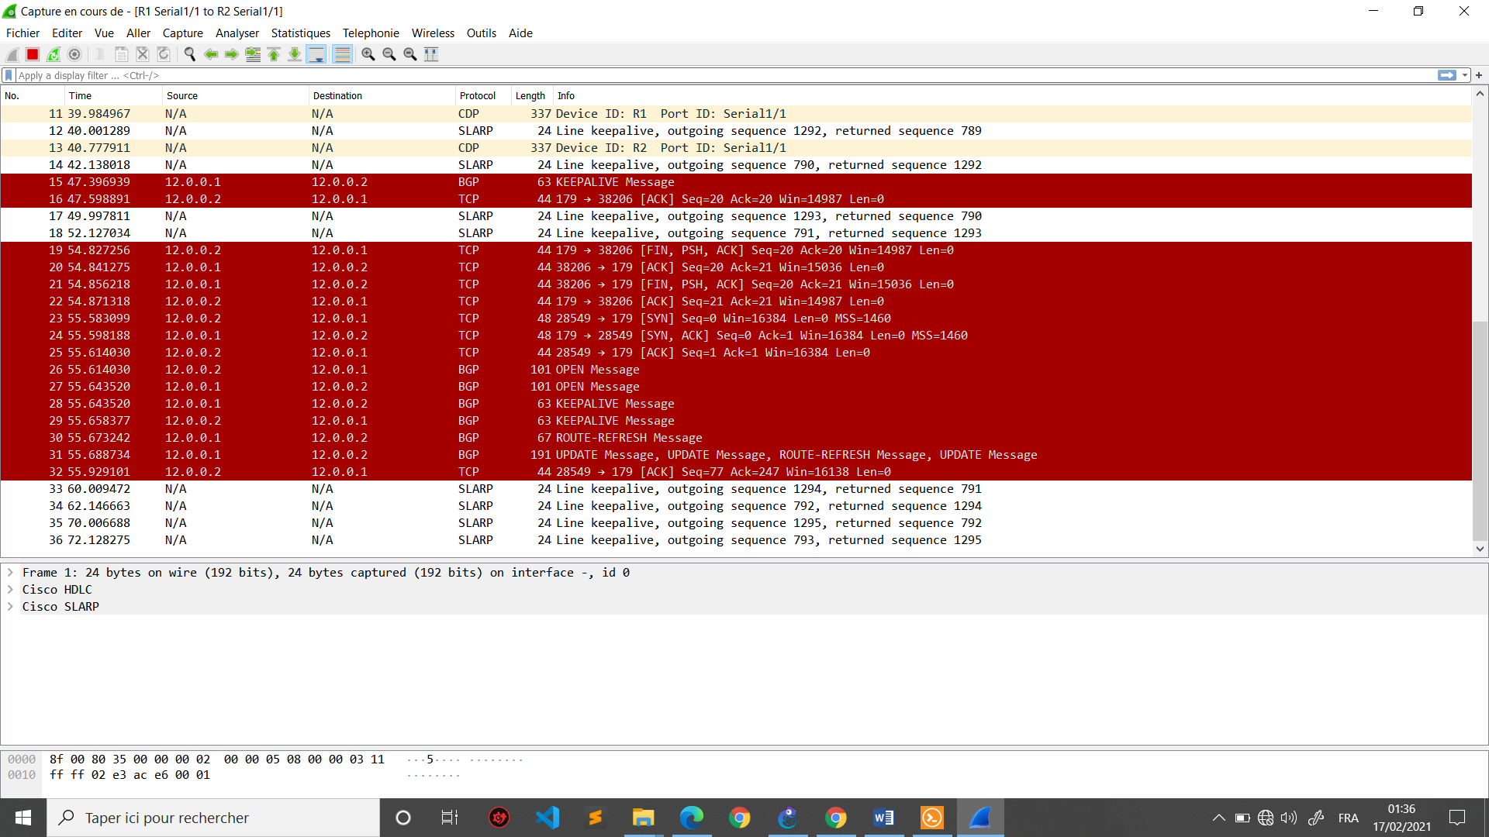Et

R1 <> R2

4- Oui, il existe des routes manquantes :

**R1** ne connu pas 23.0.0.0 et 34.0.0.0 de AS 2 dans lan3 ET68.0.0.0 et 78.0.0.0 et 67.0.0.0 de AS 4 dans lan7

**R5** ne connu pas 23.0.0.0 et 34.0.0.0 de AS 2 dans lan3 ET 68.0.0.0 et 78.0.0.0 et 67.0.0.0 de AS 4 dans lan7

**R3** connu juste réseau de AS2 (lan3) par RIP Car le BGP n’est pas configure au niveau de R3

**R7** connu juste réseau de AS4 (lan7) par OSPF Car le BGP n’est pas configure au niveau de R7

5- les absences de routes précédentes :

1. J’ai découvrir un problème **de next hope self** qui elle oblige ajoute next hope pour transmise les paquets dans les deux sens ((résoudre problème de R1 ET R5))

(((aide moi : https://networklessons.com/bgp/bgp-next-hop-self )))

1. Elle est manque la **redistribution** entre les BGP et RIP **dans AS2** et aussi entre BGP et OPF **dans AS4** dans les deux sens pour que Les routeur que son active bgp prendre les information de routage de ripou ospf et l’inverse pour bien communique entre les deux Protocol différèrent . (( résoudre problème de R3 ET R7))

* Il faut :
* Redistribuez les routes BGP vers OSPF
* Redistribuez les routes OSPF vers BGP
* Redistribuez les routes RIP vers BGP
* Redistribuez les routes BGP vers RIP

7- le chemin pour atteindre LAN5 à partir de LAN1 :

**Lan1 >>R1>> R8 >> R6 >> R5>> LAN5**

8- avant la redistribution R3 et R7 ne connait pas des routes vers les réseaux LAN1, LAN3, LAN5 et LAN7 car **BGP n’est pas active** dans c’est routeur

- après [la modification (1) + la redistribution de OSPF ver BGP et RIP vers BGP + (2) pour la Question 9 et 10 ] nécessaires aux routeurs R2, R4, R6 et R8, vérification l’apparition des routes manquantes : ( show ip route )

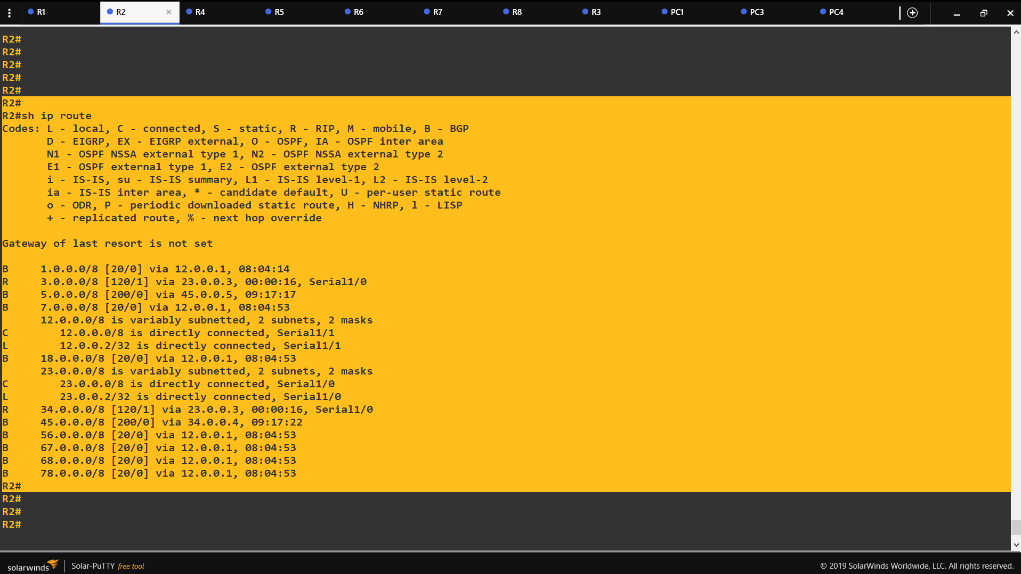**=> R2**

**=> R3**

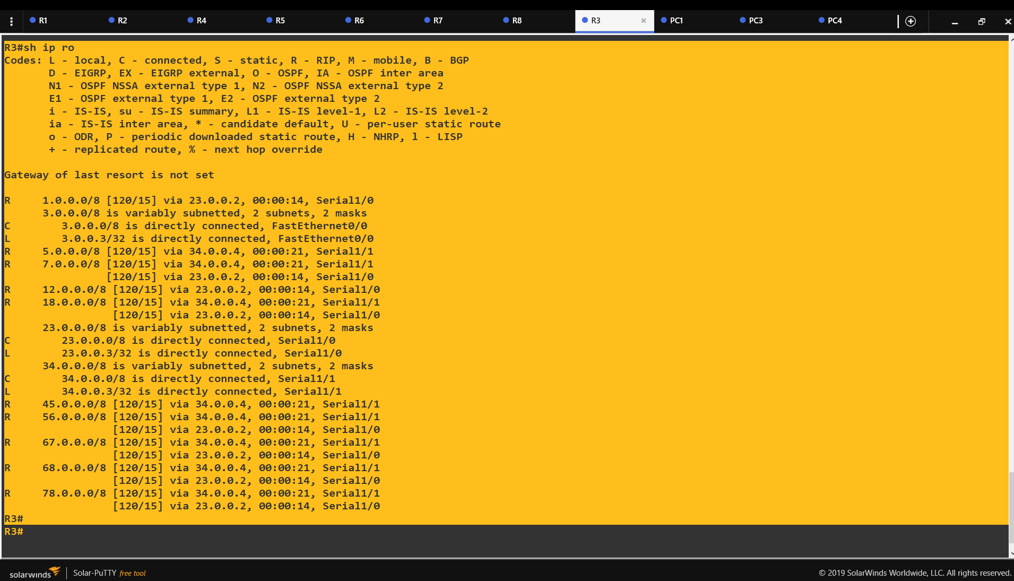

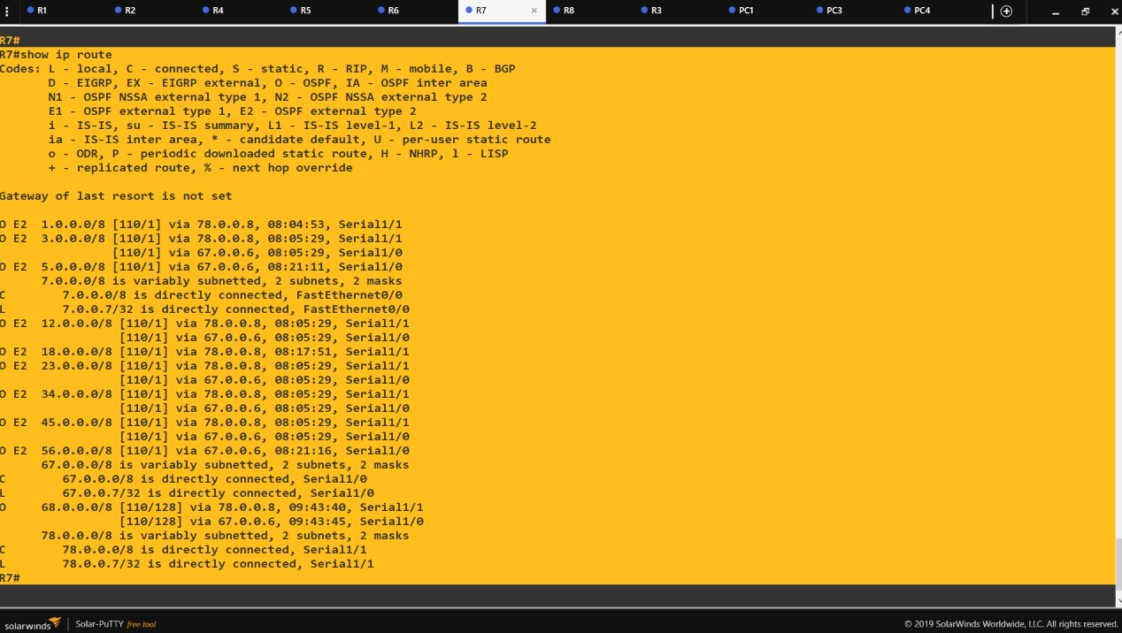**=> R7**

R3 >>R7>> LAN7

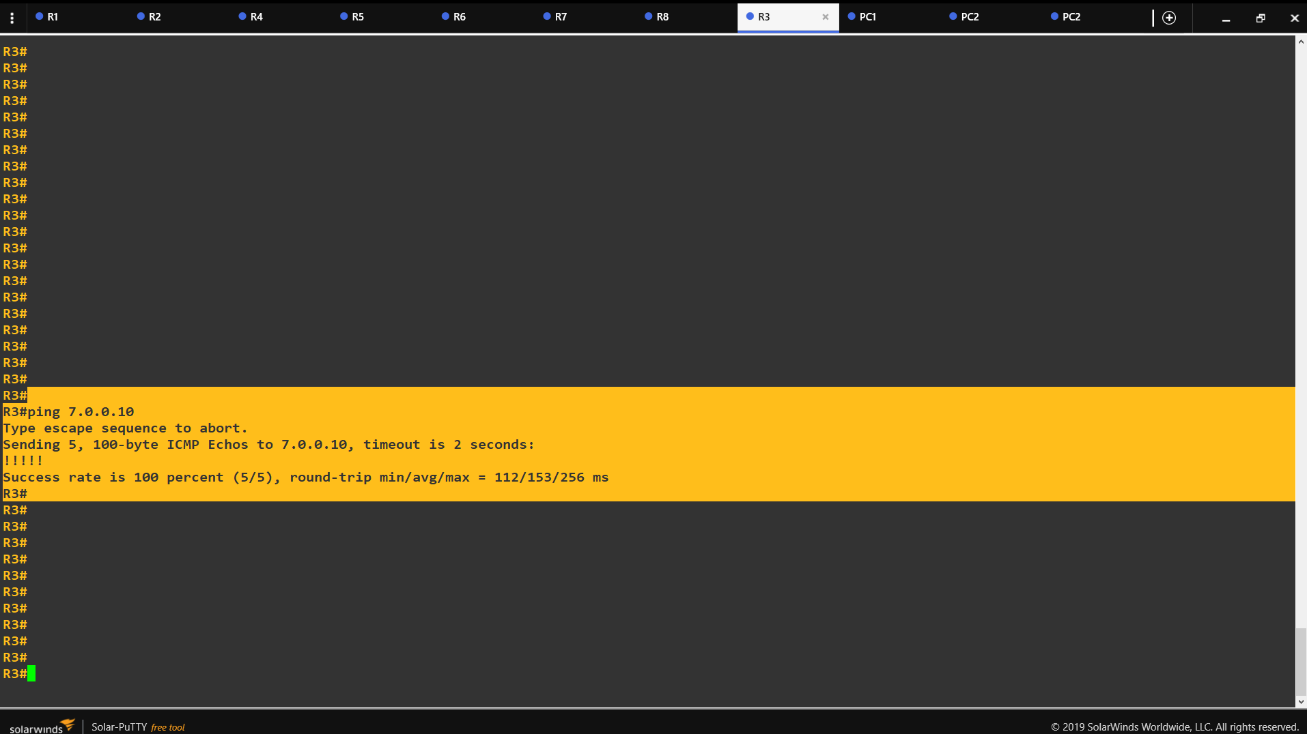

12. LAN 1 >>> LAN 5 : les PC prendre les ip x.x.x.10/8

Trace 5.0.0.10

Ping 5.0.0.10

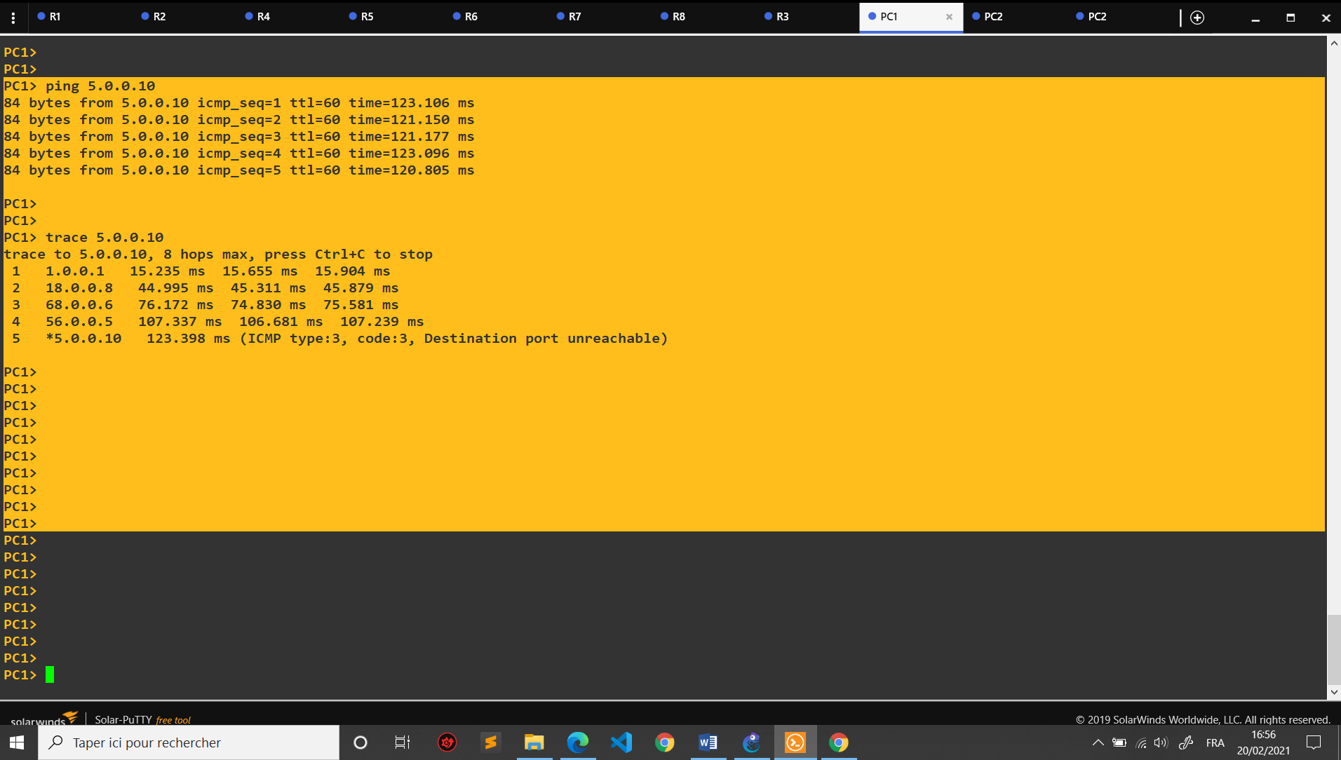

**5)** **Détermination de nouveaux chemins :**

. 2. Pingez LAN5 à partir de R1.

On ’a la 1ère trace toujours

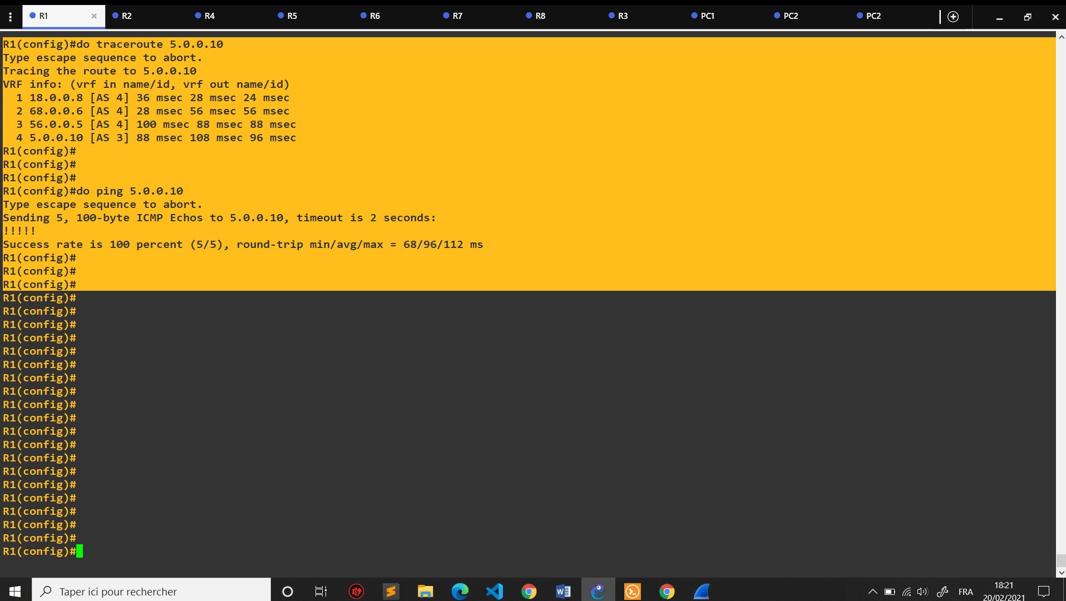

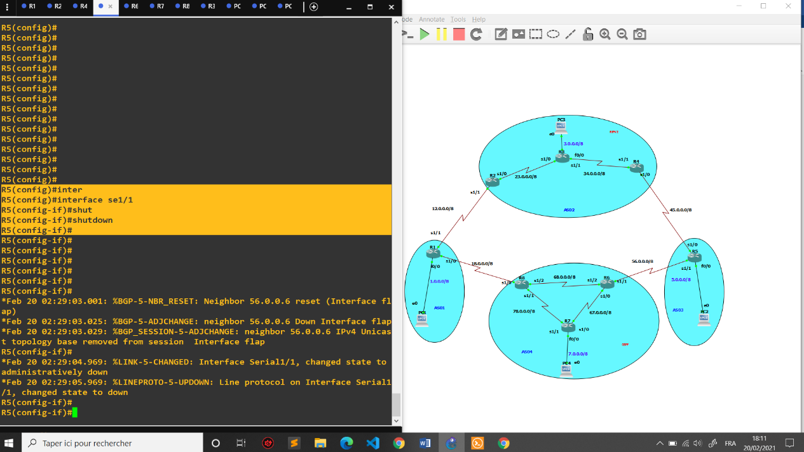**Désactivez le lien R5-R6** : les mise à jour entre les deux routeurs elle est arrêtée (pas communication donc R5 oubliez de faire avec R4 dans tous les Cas)

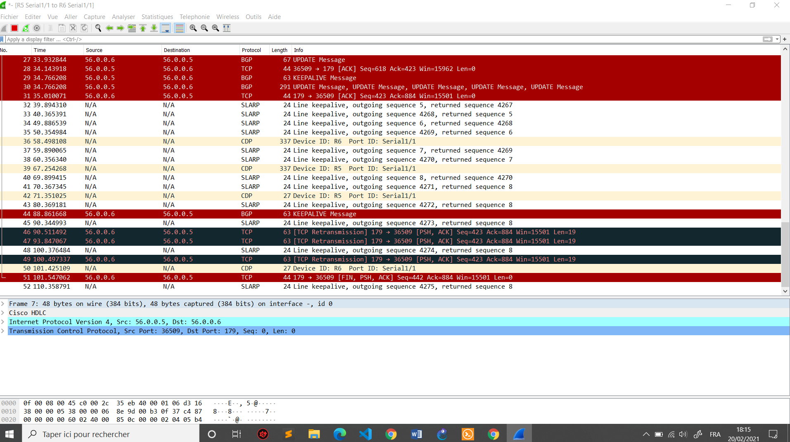Echange de wirsharck

**Table de routage avant** **désactive lien R5-R6 : le temps min/avg/max = 68/96/112 ms**

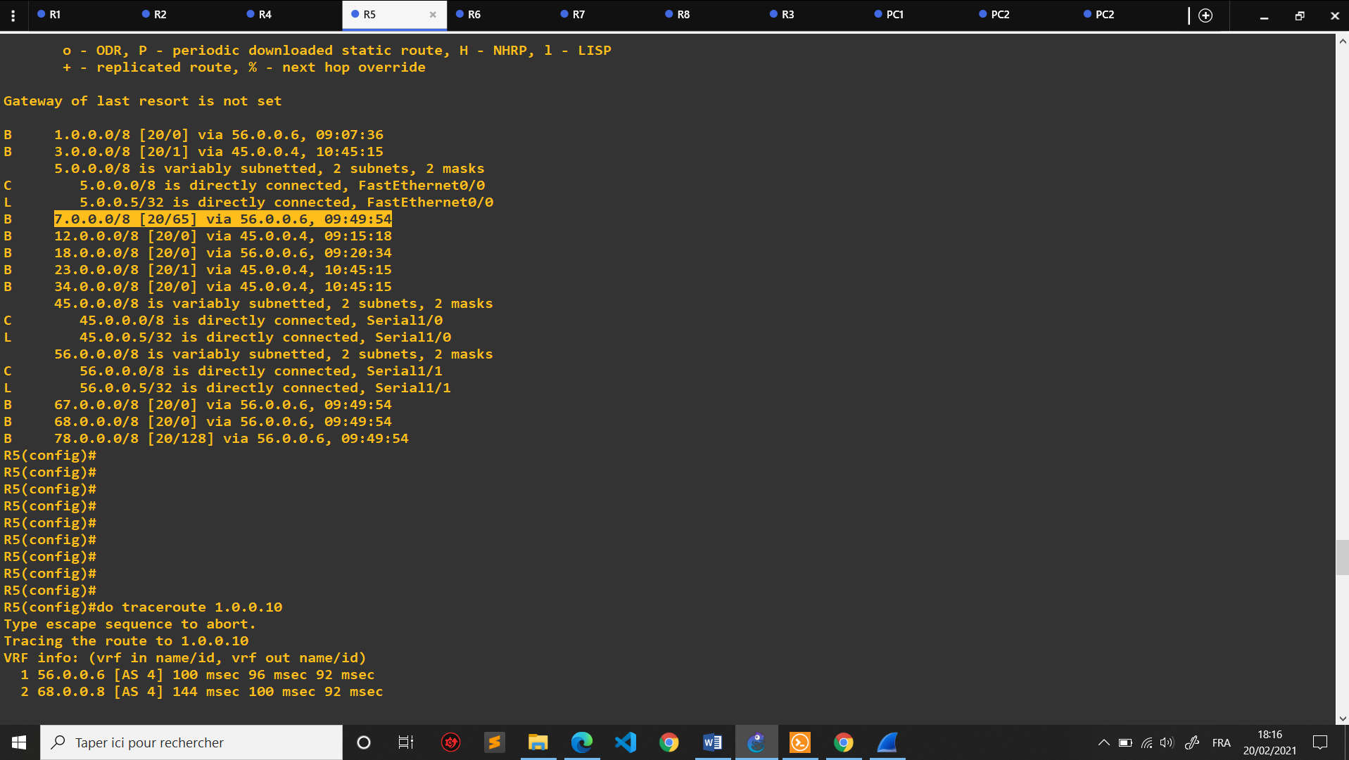

**Table de routage après désactive lien R5-R6 :** 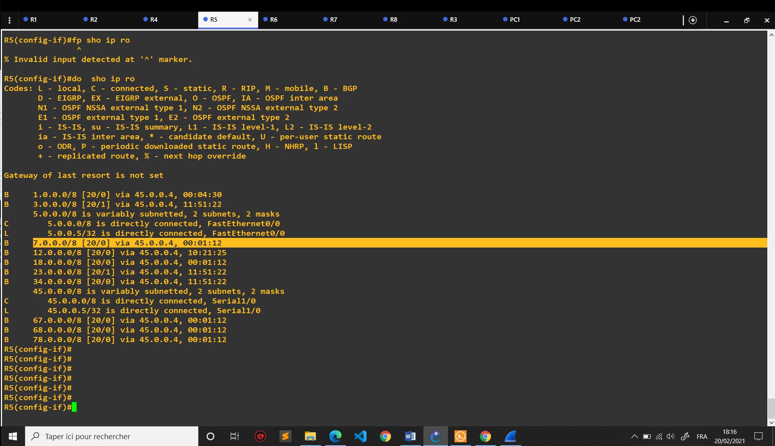

Ping par R1 >> Lan5 : On ’a nouveau chemin :

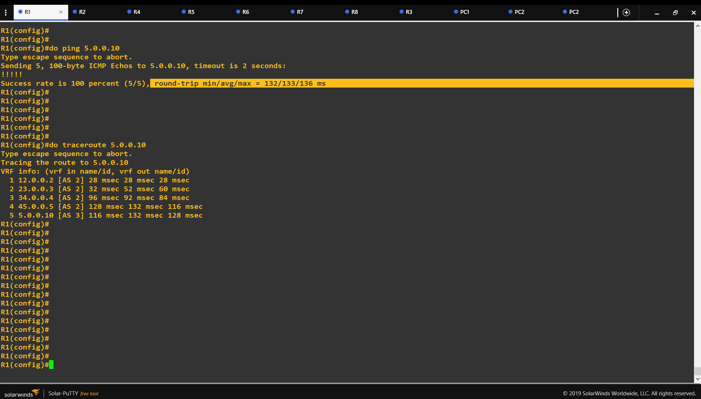**R1 >> R2 >> R3 >> R4 >> R5 >> Lan5 ; avec Temps : le temps min/avg/max = 132/133/136 ms**

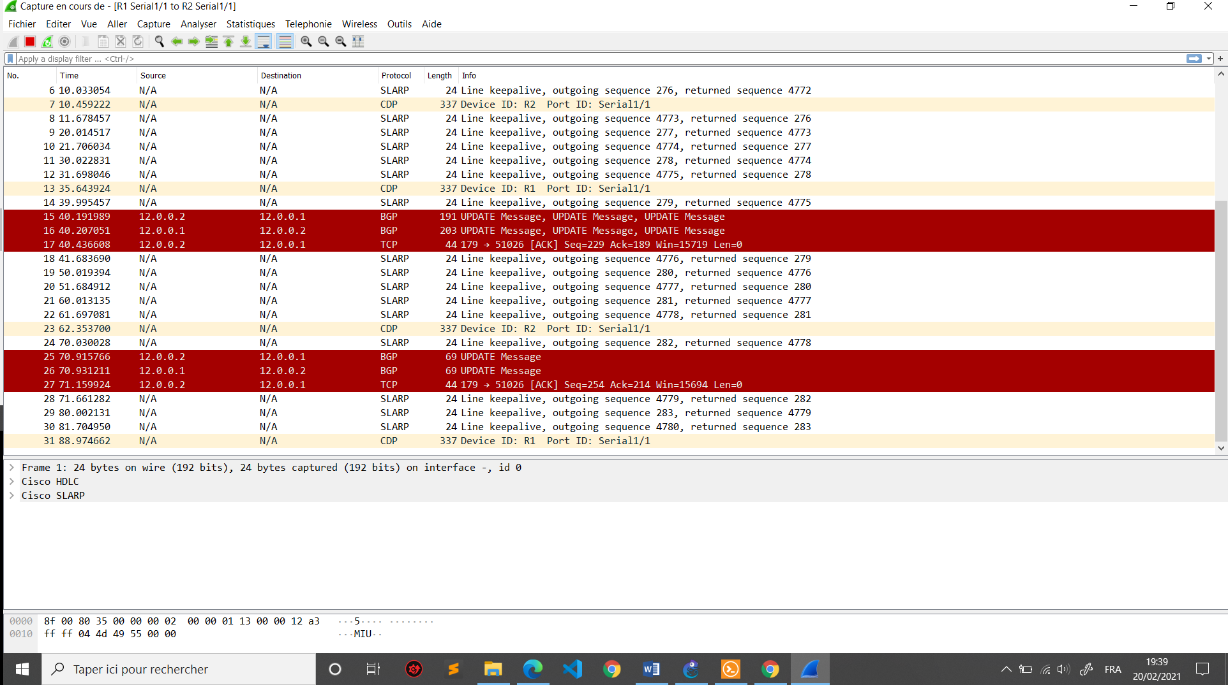Et faire les mises à jour dans les table de routage dans R1 et les autres routeurs pour dit que le route R5 elle pas active dans le sens 1er pour choisir le 2eme BACKAUP

**En réactive R5-R6 et en désactivant le lien R6-R8 :**

* Les mise à jour pour entre R5 et R6 pas le même dans R6 et R8 car : R6-R8 dans même AS 4 et en interne utilise Protocol de routage internet OSPF et le BGP dans le router extérieur.

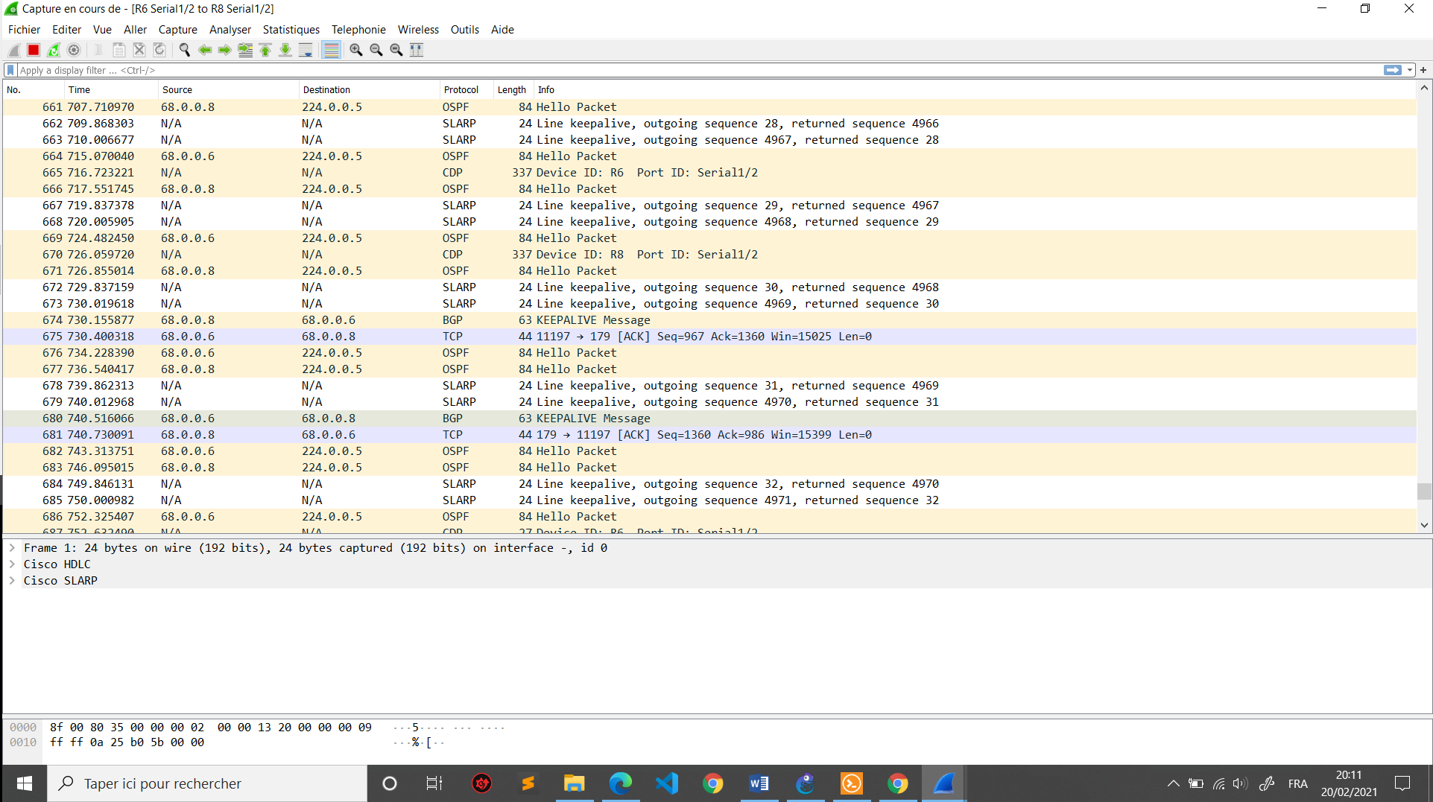**Avant désactivant le lien R6-R8 :**

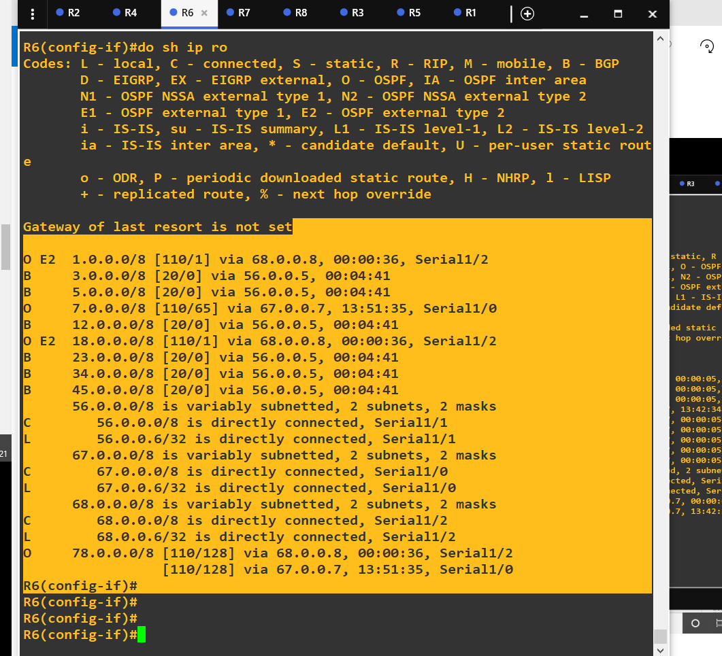

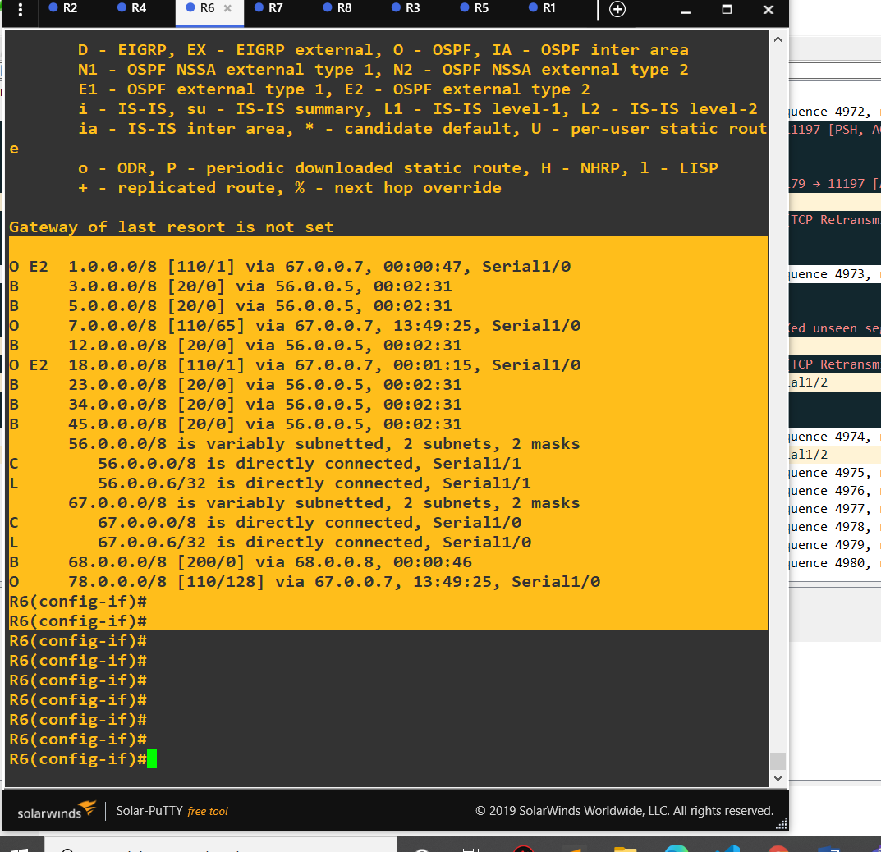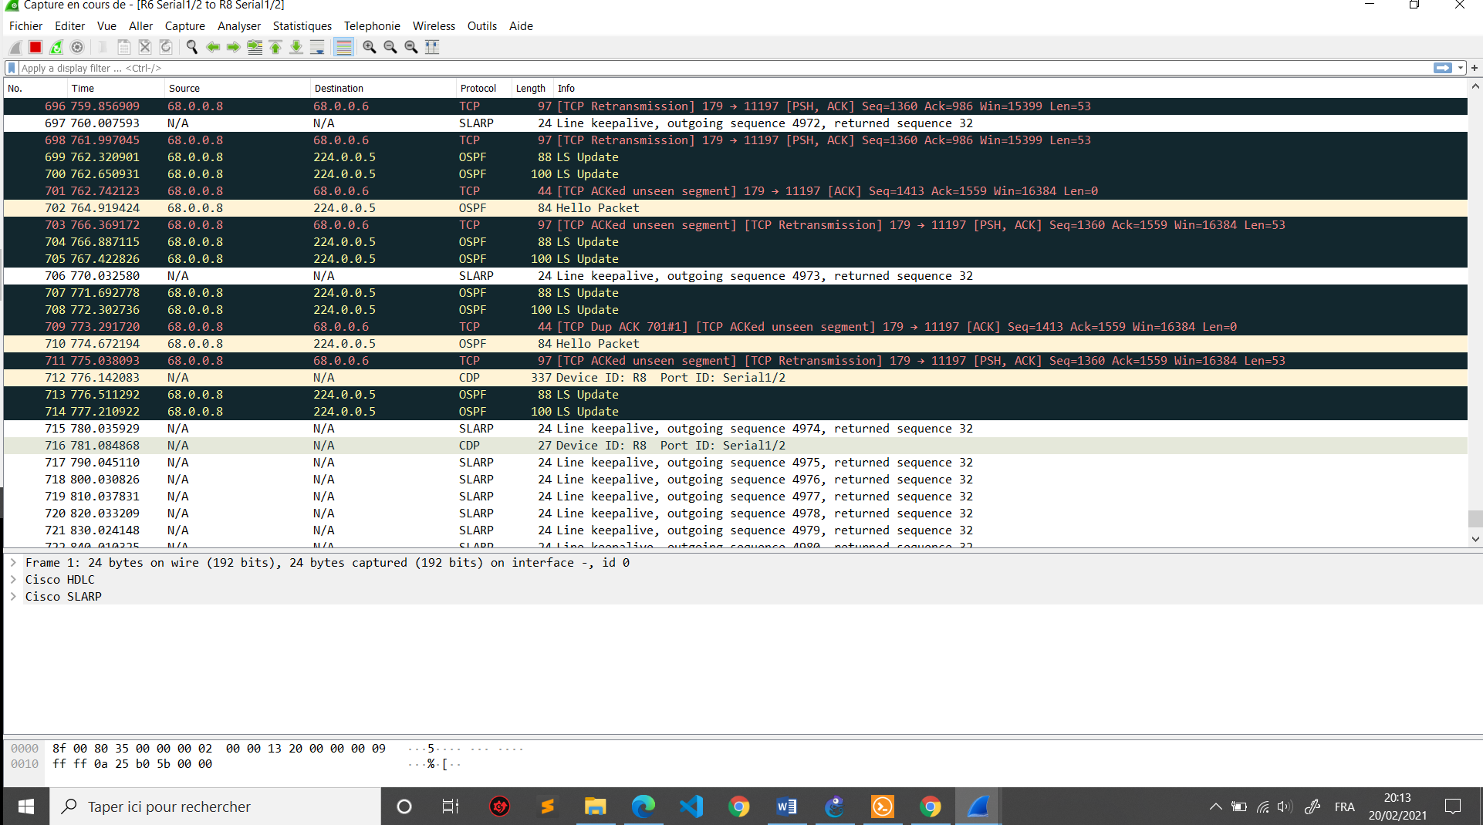**Apres désactivant le lien R6-R8 :** elle est prendre même chemin R1 >> R2 >> R3 >> R4 > R5 >> Lan5 (pas changement)

**5)** **Réseau avec chemins multiples et routage politique :**

1. **implémentation un filtrage par route** sur les préfixes LAN3 et LAN7 afin qu’ils ne soient pas connus des AS 1 et 3 :

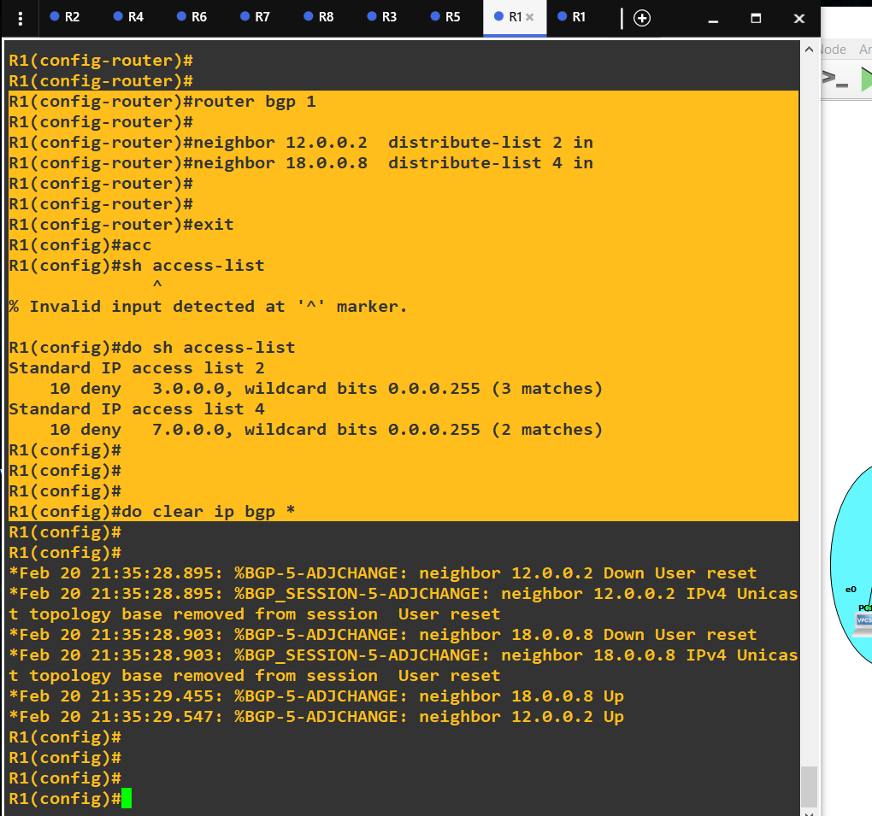* Par exemple dans R1 (la même chose pour le routeur R5) :

(Remarque que la fonction de filtrage elle fonctionne après clear ip bgp *)

Vérifierons par Ping R3 >> R7

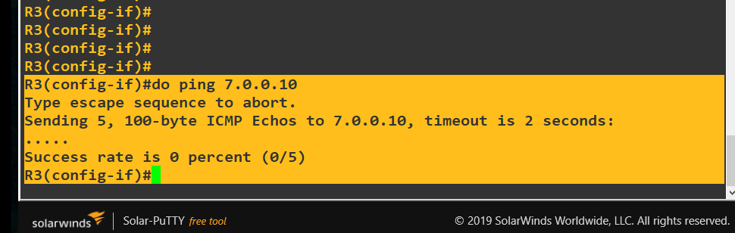

Vérifierons par Ping R7 >> R3

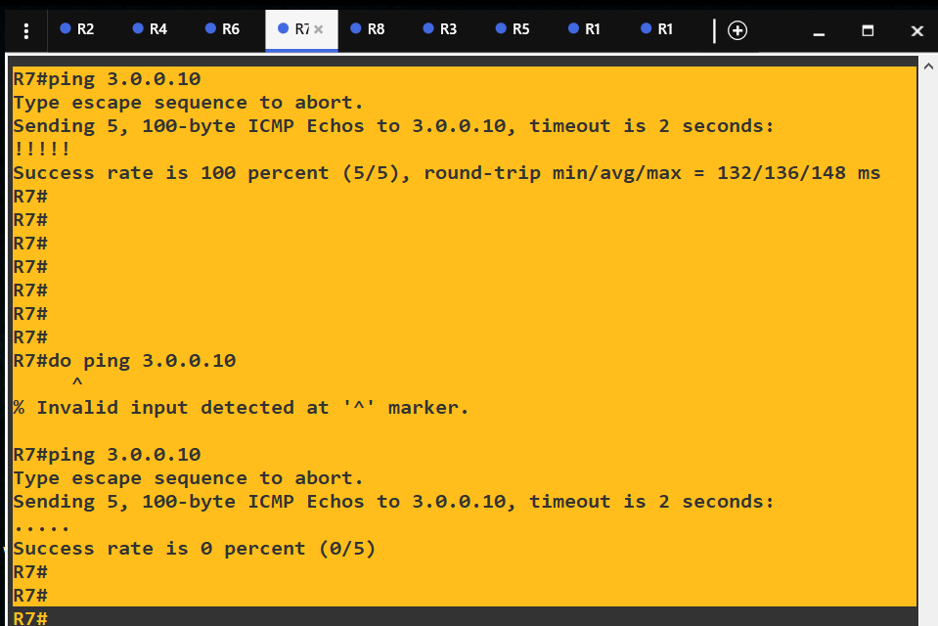

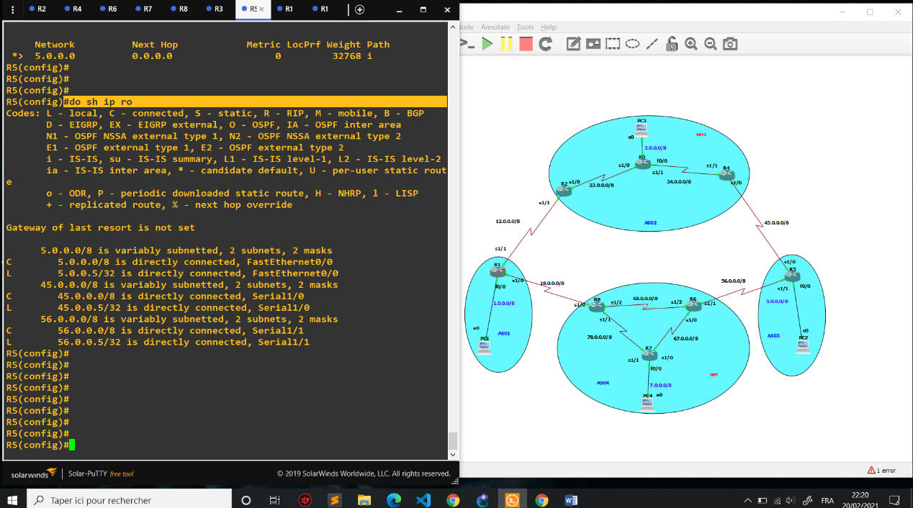***Pour R5 par exemple :***

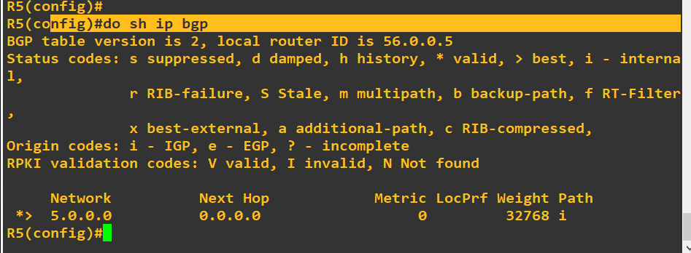

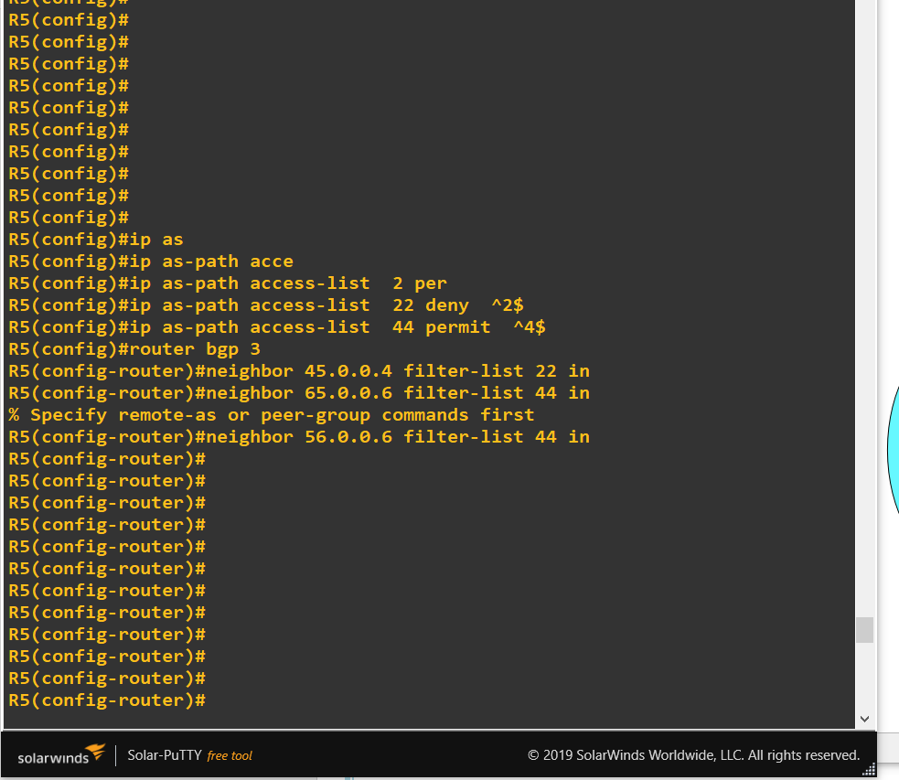2- un filtrage par AS dans l’AS 3 afin que R5 ne prenne pas en compte les adresses venant de l’AS 2 mais qu’il prenne en compte celle venant de l’AS 4

* LAN1 n’est pas visible dans R5, n’existe pas dans table de routage car R5 elle est écoute seulement sur **deux voisin qui sont lui-même appliquent filtrage président** qui contient pas réseaux LAN1 (LAN1 dans AS == ^1$)

Show ip bgp

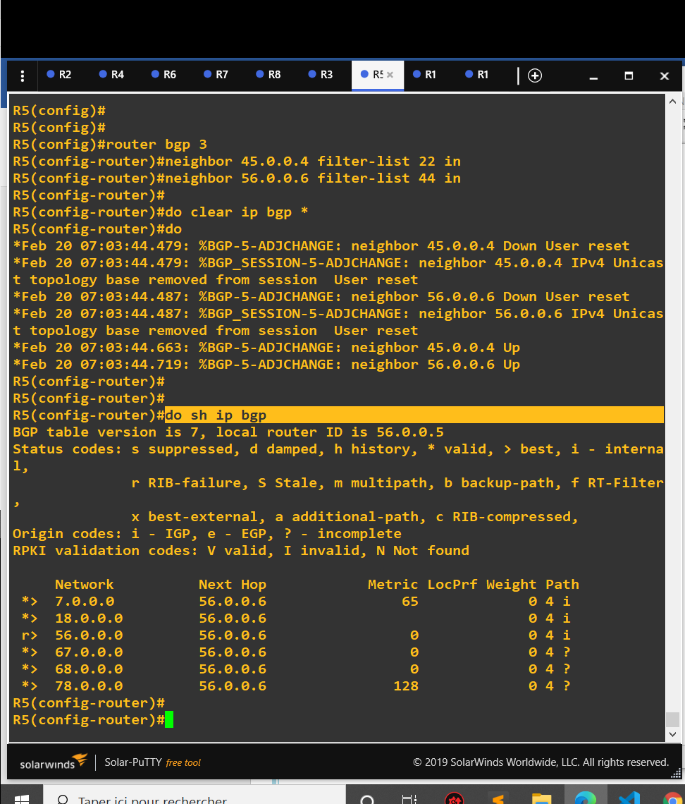

3- L'AS 3 souhaite que le trafic avec l'AS 1 passe (dans les deux sens) de préférence par l’AS 2 mais en gardant la connectivité par l’AS 4 en cas de coupure avec l’AS 2 :

**Pour ça il faut augment Locpref ou bien Metric pour Favorise un a autre**

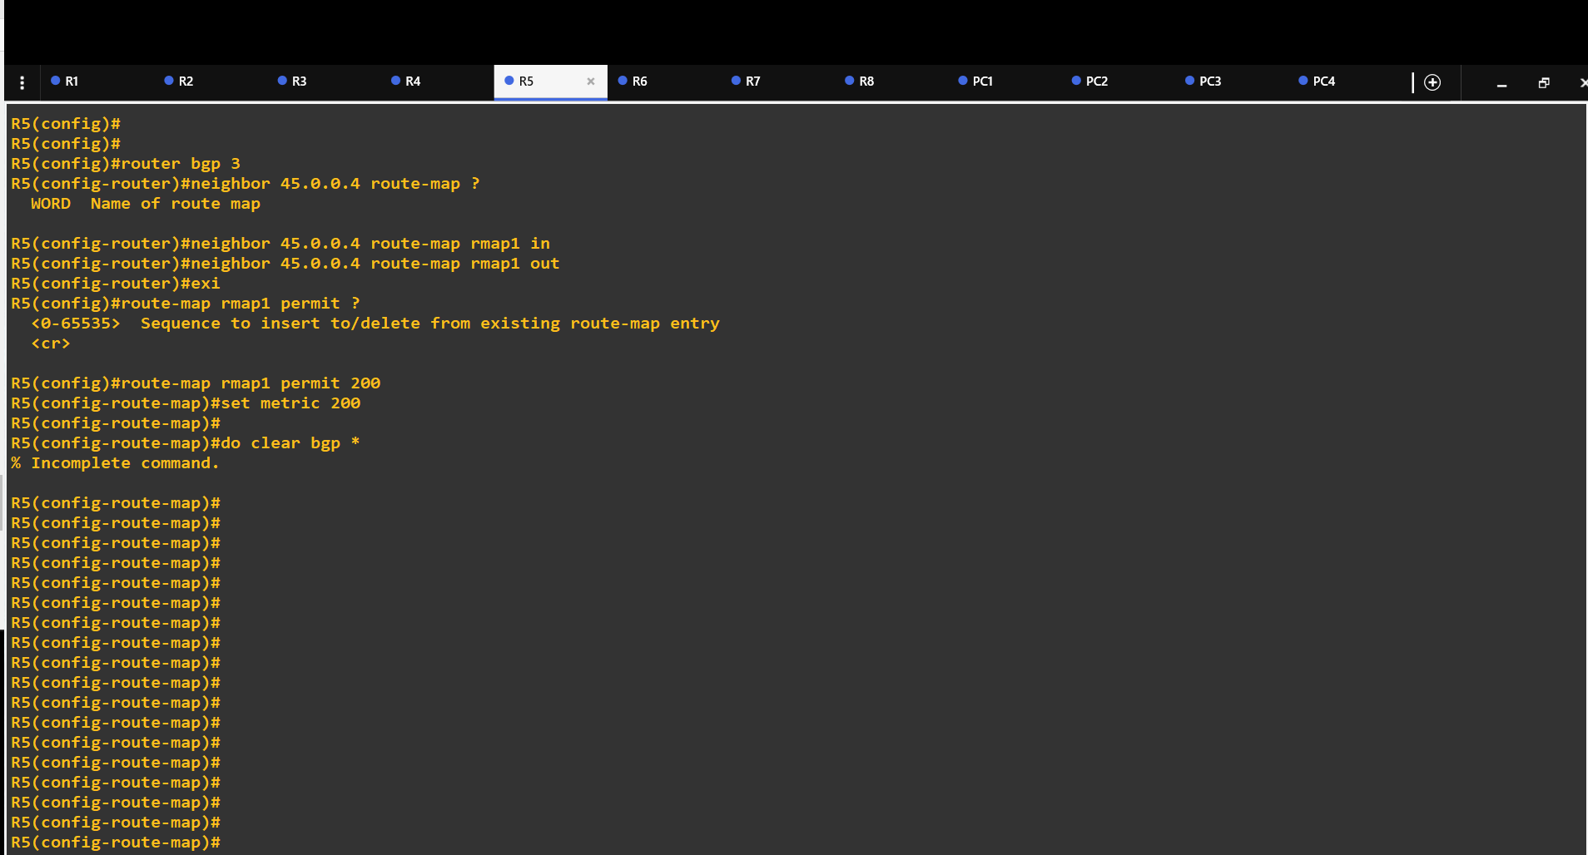

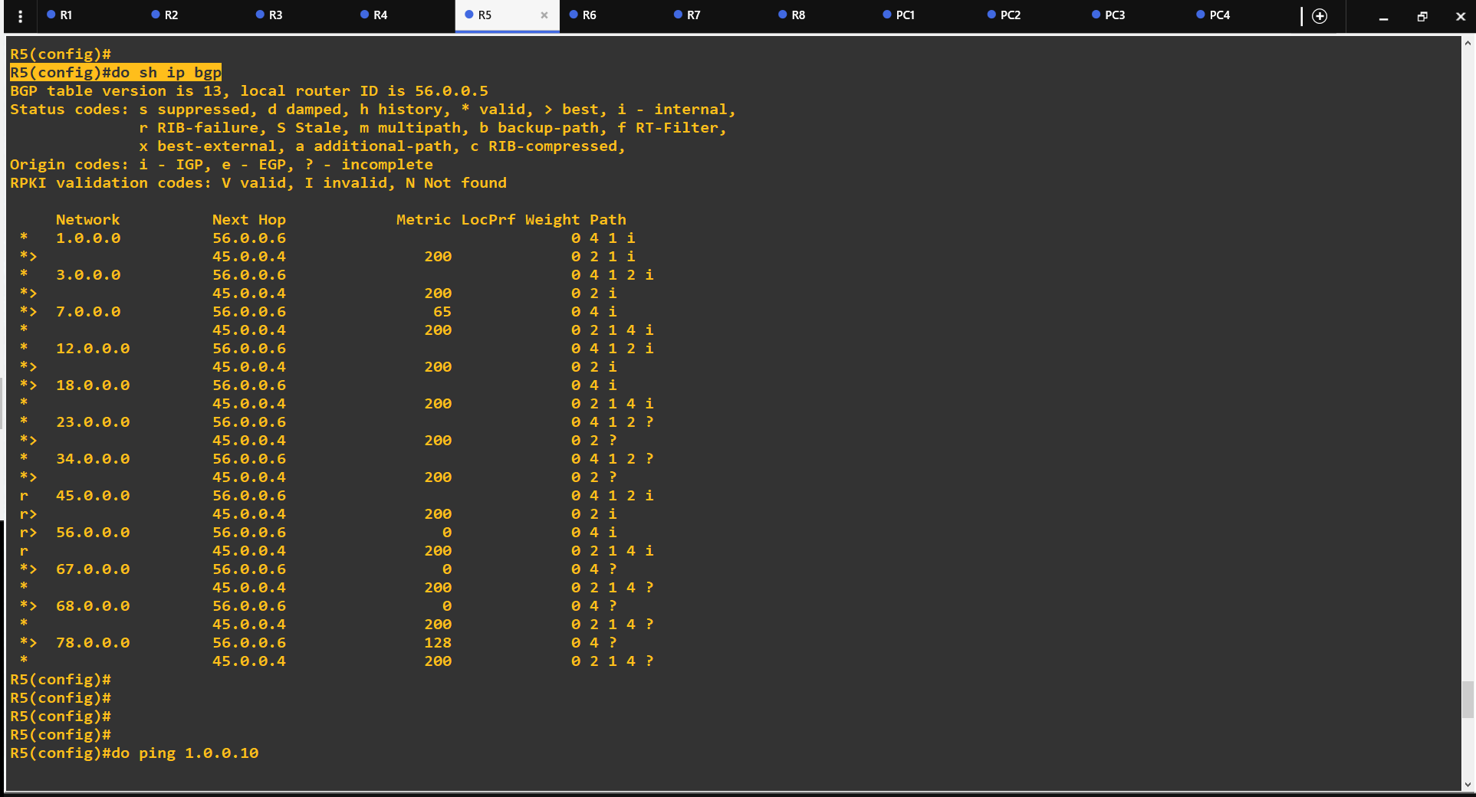Vérification :

* 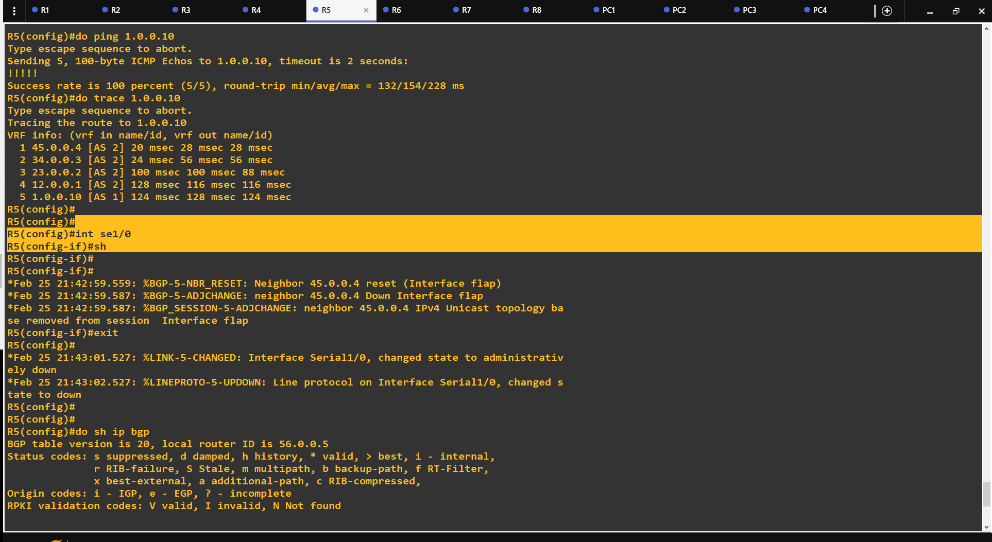Ping avec succès par path 1 et avec Shutdown le 1er trace Voila :

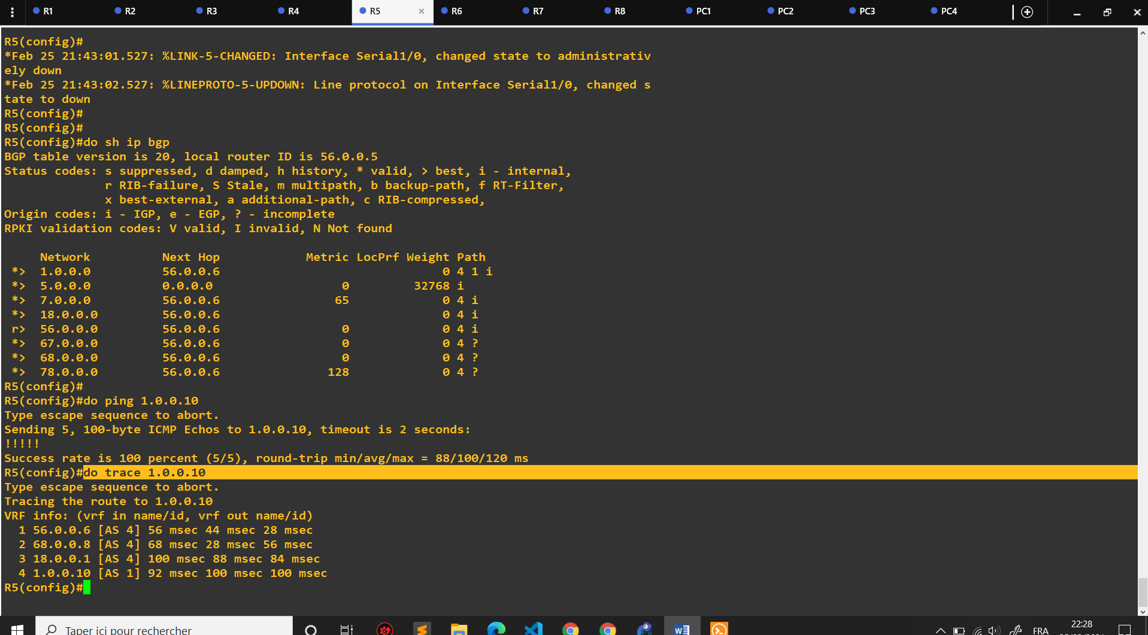

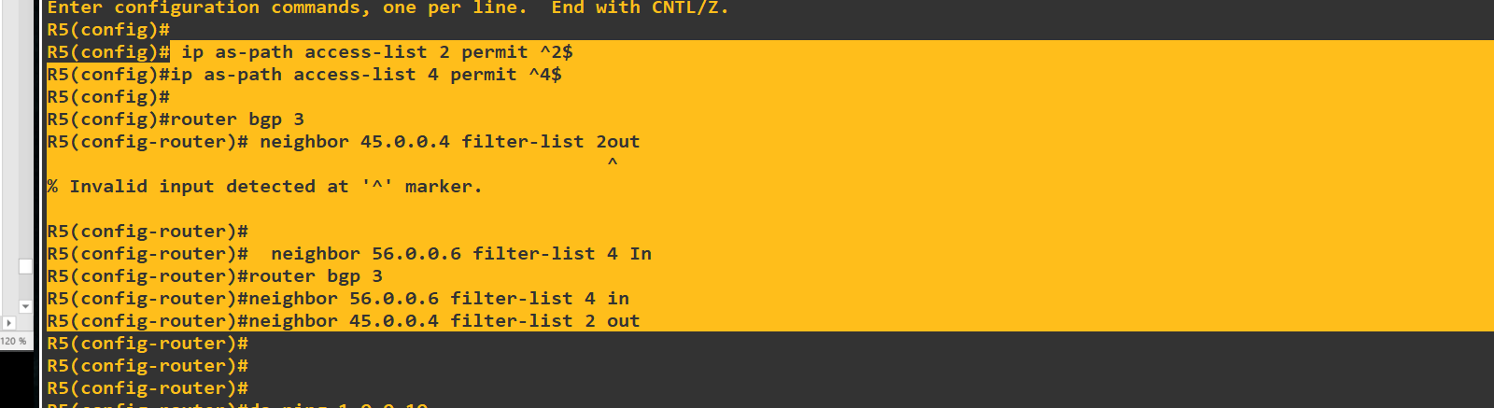4. le trafic sortant à destination du réseau LAN1 passe via l’AS 2 et que le trafic entrant en provenance du LAN1 passe via l’AS 4 :

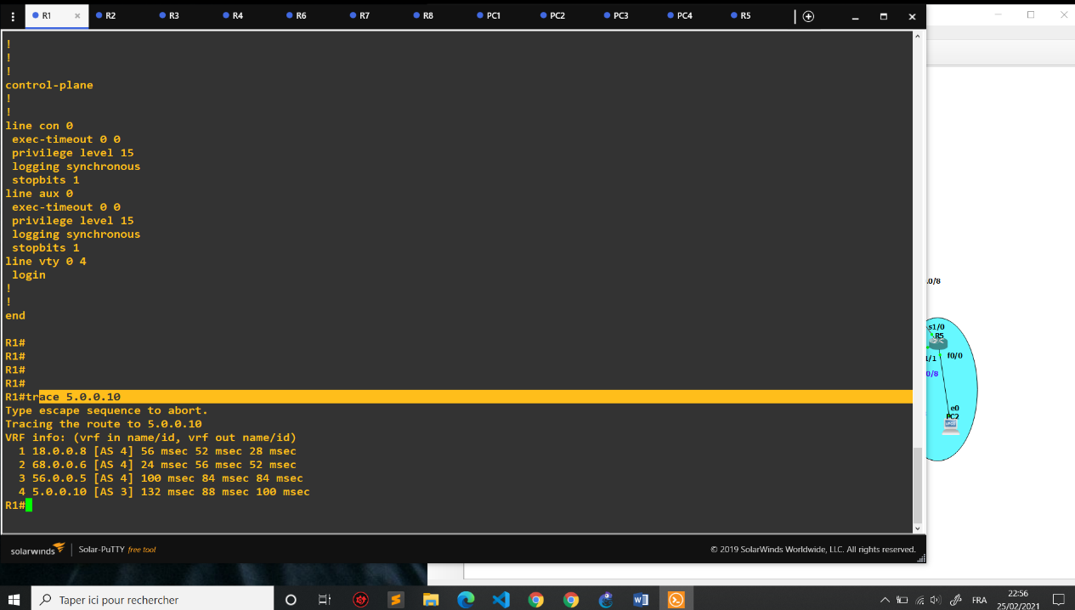R1 vers R5 ( par AS 4 )

R5 vers R1 ( par AS 2 )

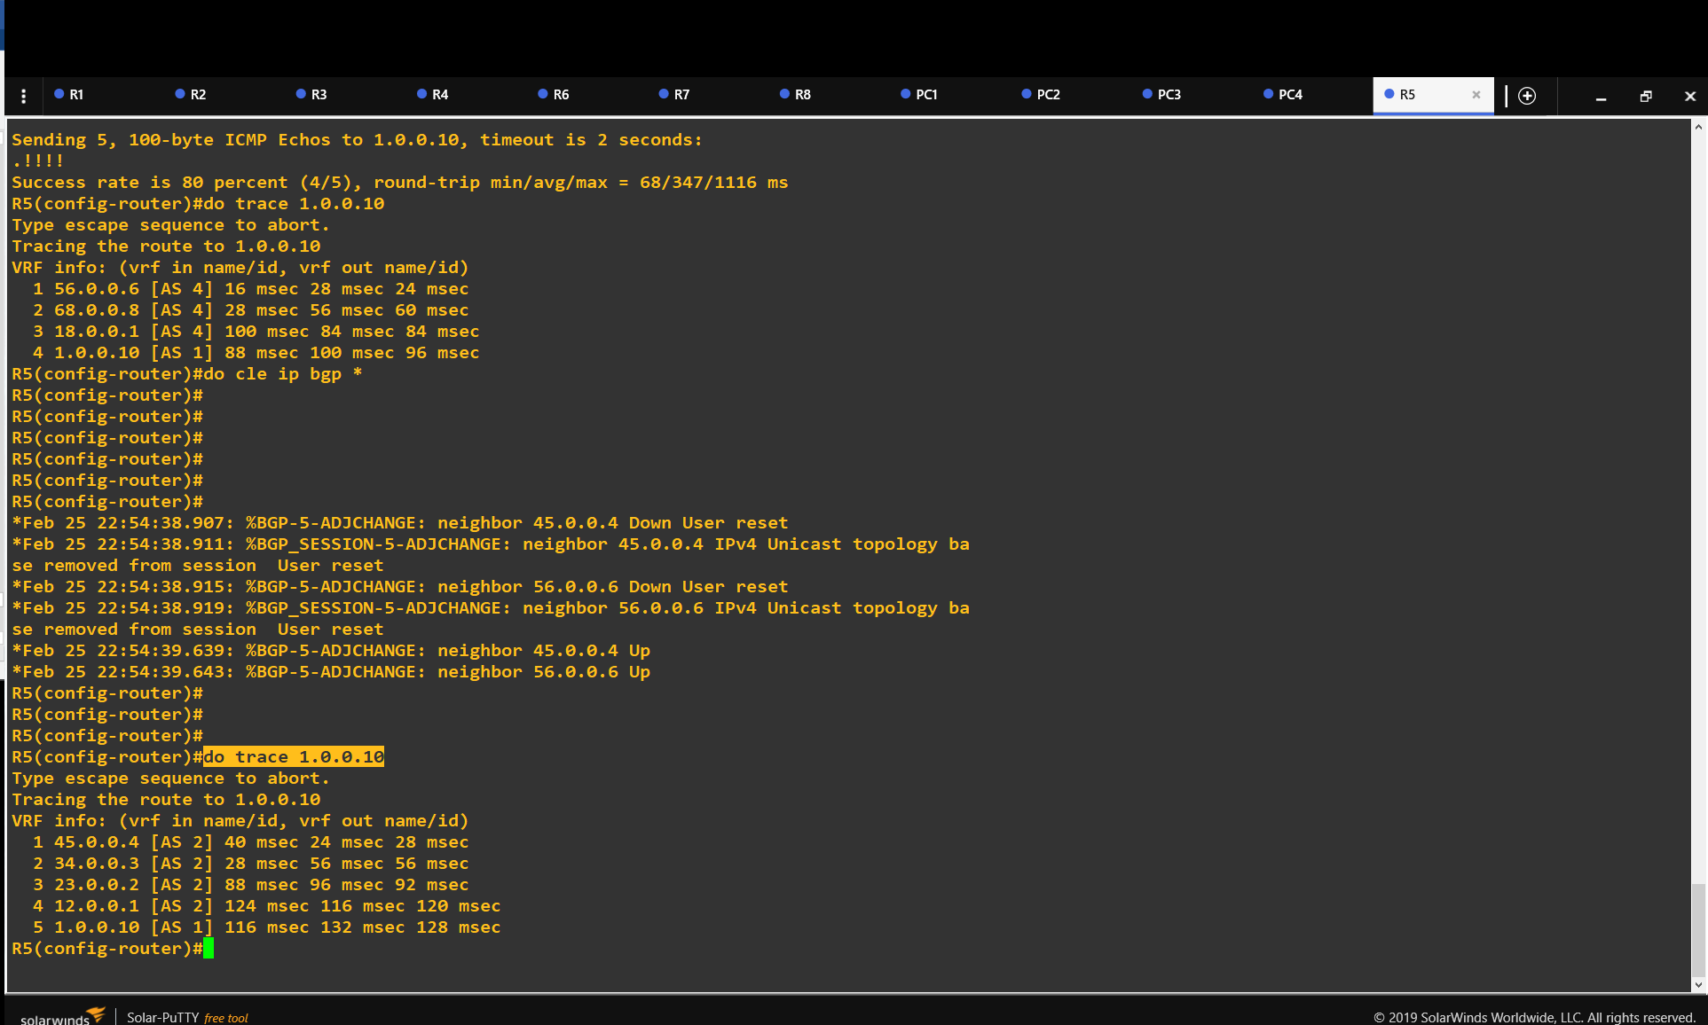

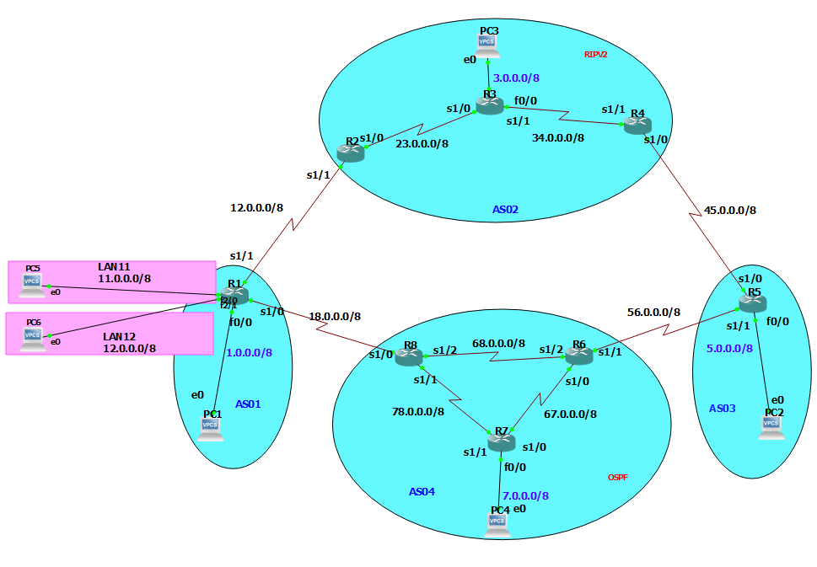5. LAN11 et LAN12 dans l'AS 1 ; le préfixe LAN11 soit accessible de préférence via l’AS 2, le préfixe LAN12 de préférence via l’AS 4, et le préfixe LAN1 uniquement par l’AS 4

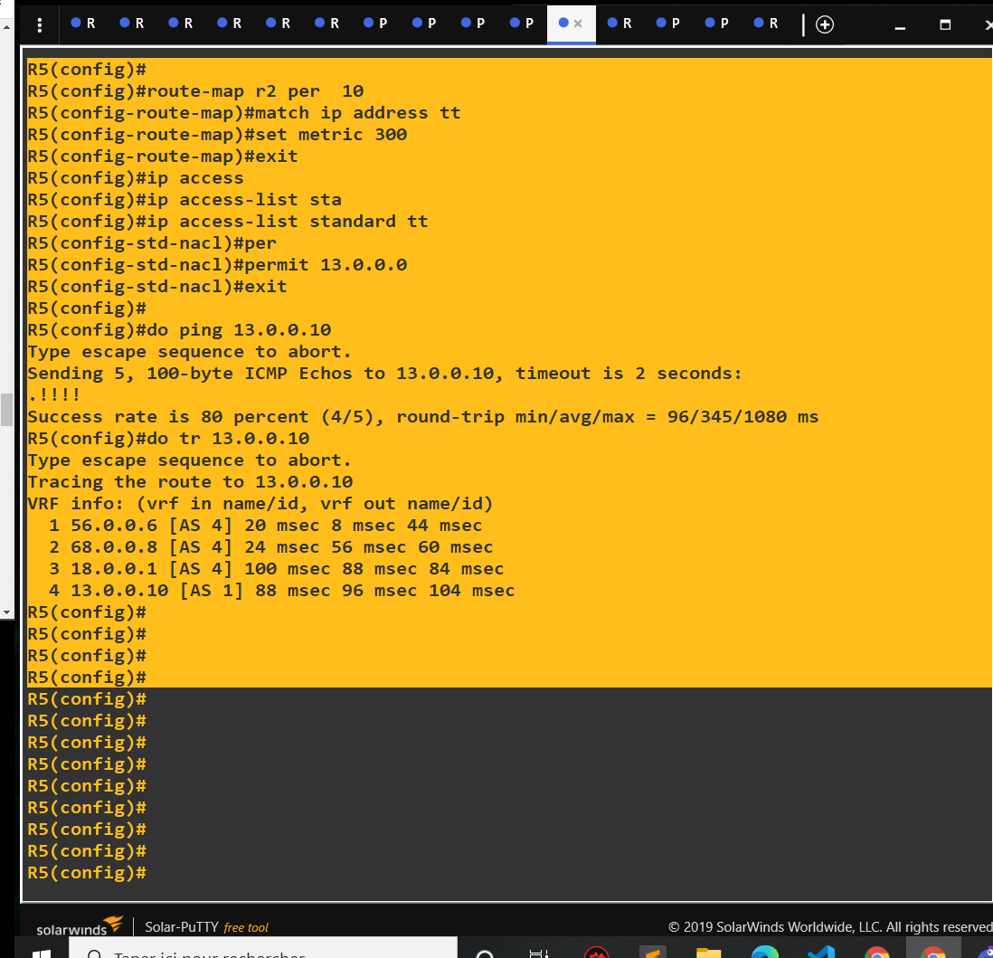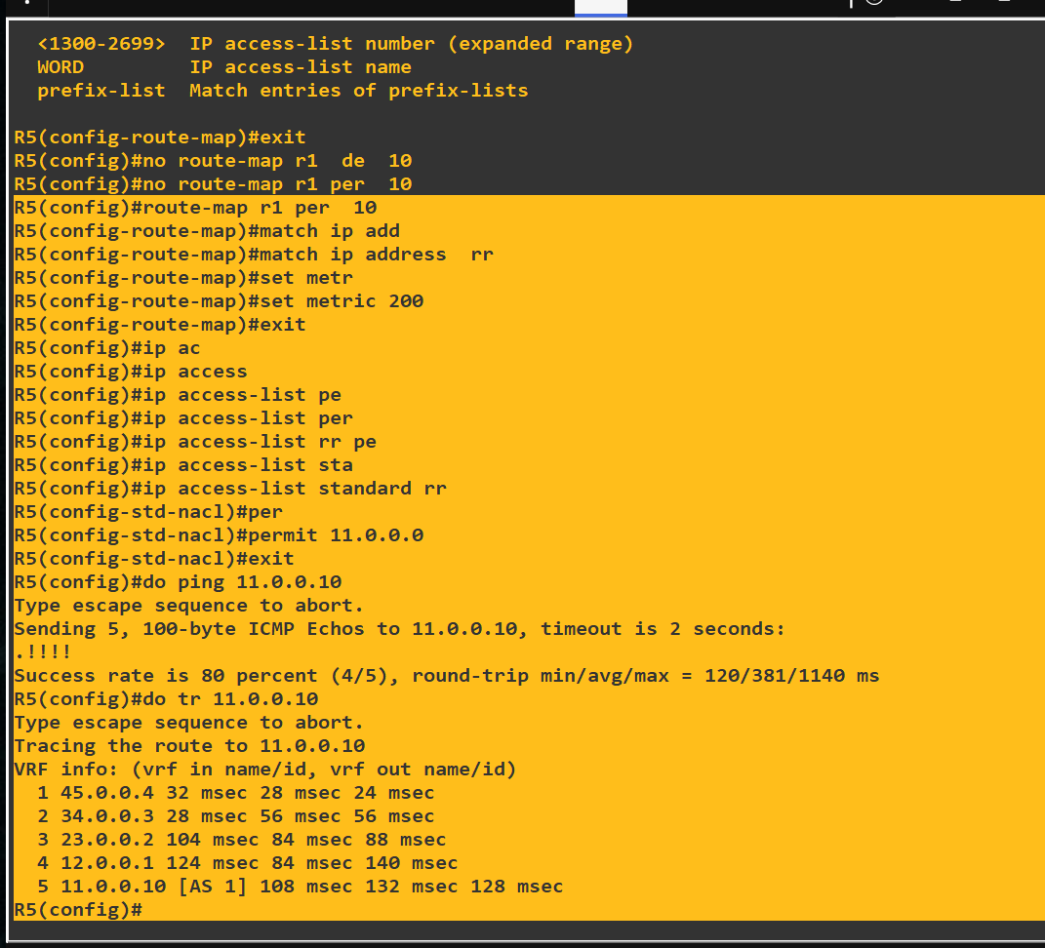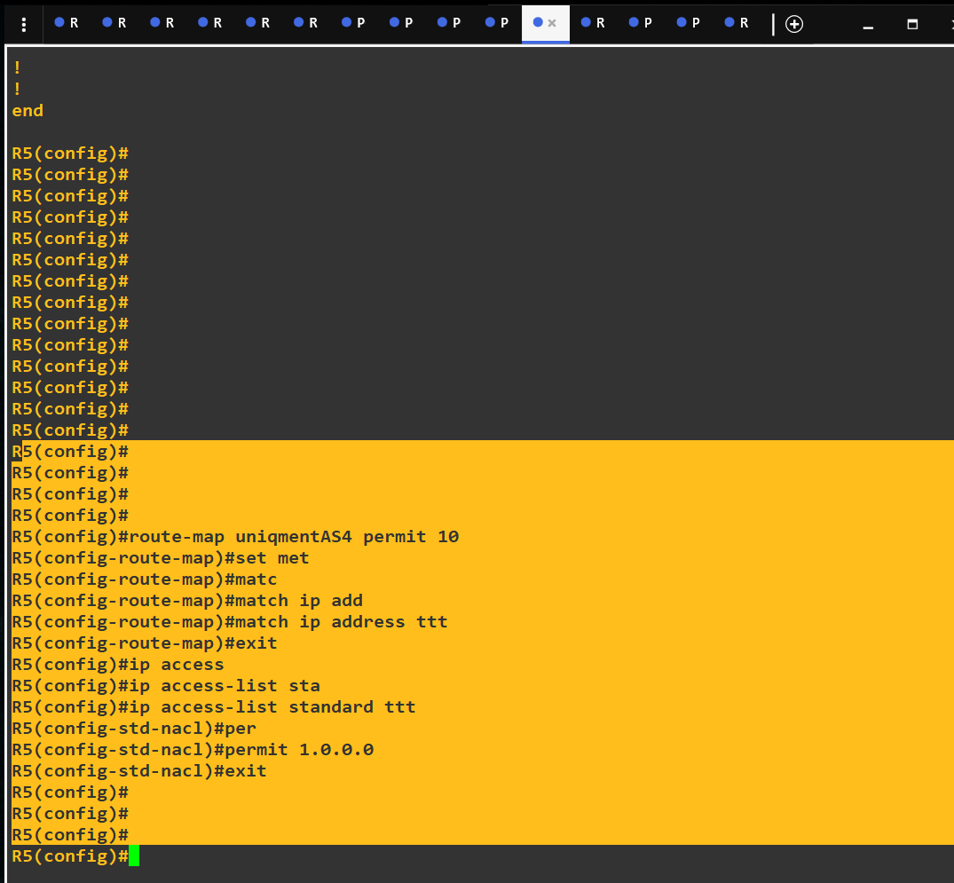

PC6> ip 13.0.0.10/8 13.0.0.1

Checking for duplicate address...

PC1 : 13.0.0.10 255.0.0.0 gateway 13.0.0.1

PC6> save

Saving startup configuration to startup.vpc

. done

PC5> ip 11.0.0.10/8 11.0.0.11

Checking for duplicate address...

PC1 : 11.0.0.10 255.0.0.0 gateway 11.0.0.11

PC5> save

Saving startup configuration to startup.vpc

. done